

Gdańsk 26.11.2025r.

Zapytanie ofertowe

Gdański Zarząd Dróg i Zieleni zaprasza do złożenia oferty dotyczącej:
Naprawa nawierzchni

Oferty można składać na dowolnie wybrany zadanie zamówienia I,II i/lub III.

Termin wykonania zamówienia: 2 tygodnie od dnia zawarcia umowy

Postanowienia końcowe:
- Z wybranym Wykonawcą zostanie zawarta umowa w formie pisemnej.
- Pisemną ofertę należy sporządzić zgodnie z załączonym formularzem ofertowym.
Cena ofertowa powinna zawierać wszystkie koszty związane z kompleksową realizacją zamówienia.
- Ofertę należy złożyć w zamkniętej kopercie z napisem: „NZ/A/2025 Naprawa nawierzchni” w Biurze Obsługi Klienta Bud. A Gdańskiego Zarządu Dróg i Zieleni ul. Partyzantów 36, lub przesłać drogą pocztową (decyduje data wpływu do GZDiZ) na w/w adres w terminie do dnia 3.12.2025r. do godz.15⁰⁰
- Za najkorzystniejszą Zamawiający uzna ofertę najtańszą.
- Dodatkowych informacji w tej sprawie można uzyskać pod tel. (58) 55 89 594 Daria Olkowska, e-mail: daria.olkowska@gdansk.gda.pl

Załączniki:
- Oferta Wykonawcy
- Wzór umowy

Załącznik nr 1

OFERTA WYKONAWCY
Naprawa nawierzchni

- Pełna nazwa Wykonawcy

…………………………………………………………………………………………………………………………………

Adres ……………………………………………………………………………………….………………………………

NIP…………………………………………. Tel. ……………………….……. email ……………………..………..

- Cena ofertowa za wykonanie przedmiotu zamówienia wynosi:

Wypełniając formularz ofertowy należy wpisać cenę w wybrany zakres zamówienia.

Lp. | Miejsce przedmiotu zamówienia | Ilość  m². | Cena jedn. netto za m² w PLN | Wartość netto w PLN
ZADANIE I
1 | Multipark Morena | 203
stawka podatku vat % |  |  |  | %
brutto razem w PLN
ZADANIE II
1 | Zbiornik Świętokrzyska I | 193
stawka podatku vat % |  |  |  | %
brutto razem w PLN
ZADANIE III
1 | Zieleniec ul. Porębskiego I | 188
stawka podatku vat % |  |  |  | %
brutto razem w PLN

........................., dnia ................................. .............................................................…
/podpis osób uprawnionych
do reprezentacji Wykonawcy/
Załącznik:
- Pełnomocnictwo (jeśli dotyczy)

Załącznik Nr 2
Umowa Nr ………………
zawarta w dniu……………………………. w Gdańsku, pomiędzy:

Gminą Miasta Gdańska - Gdańskim Zarządem Dróg i Zieleni, 80-254 Gdańsk ul. Partyzantów 36, NIP: 583-00-11-969, reprezentowanym przez:
…………………………………………………………………………………………………..
zwanymi dalej „ZAMAWIAJĄCYM”
a
stosownie do sytuacji – w zależności od podstawy prowadzenia działalności gospodarczej:
*(w przypadku osoby fizycznej prowadzącej działalność gospodarczą wpisaną do CEIDG):
Panią/Panem………………………………………imię i nazwisko…………………………………………………………….
prowadzącą / prowadzącym działalność gospodarczą pod firmą: …………………………………………………………………………………………z siedzibą w ……………………………………
pod adresem: …………………………………………………………………………………………………………………………
posiadającą/posiadającym: NIP: ……………………………………, REGON: …………………………………………
*(w przypadku spółki prawa handlowego):
Spółką……………………………………firma(nazwa)…………………………………z siedzibą w………………………
adres: ……………………………………………………………………………………………………………,
wpisaną do Rejestru Przedsiębiorców Krajowego Rejestru Sądowego pod Nr KRS: ………………….
, posiadającą: NIP……………………………………………, REGON: ……………………………………………………
reprezentowaną przez:
- ………………………………………………………….-………………………………………………………………
- …………………………………………….……………-……………………………………………………………….
zwaną/zwanym dalej „WYKONAWCĄ”
zwanymi łącznie „STRONAMI”
o następującej treści:
Niniejsza umowa (zwana dalej „Umową”) jest następstwem wyboru wykonawcy dokonanym w trybie zapytania ofertowego w oparciu o § 4 ust. 2 zarządzenia nr 41/2023 Dyrektora Gdańskiego Zarządu Dróg i Zieleni w Gdańsku z dn. 16.06.2023r. w sprawie udzielania w Gdańskim Zarządzie Dróg i Zieleni zamówień publicznych, których wartość jest mniejsza od 130.000 zł

§ 1
Przedmiot Umowy
- Zamawiający powierza, a Wykonawca zobowiązuje się na naprawę nawierzchni gliniasto-żwirowej na terenie Miasta Gdańska dla zadania 1*, zadania 2*, zadania 3* ^{* niepotrzebne skreślić}
- Wykonawca wykona przedmiot umowy zgodnie z Opisem przedmiotu zamówienia, który stanowi Załącznik Nr 1 do umowy.
- Wszystkie odpady pochodzące z realizacji zamówienia Wykonawca przekaże podmiotowi/podmiotom posiadającym stosowne zezwolenia w zakresie odbioru, zbierania bądź przetwarzania odpadów zgodnie z ustawą o odpadach. Wykonawca zobowiązany jest każdorazowo udokumentować Zamawiającemu zagospodarowanie każdego odpadu (jeżeli dotyczy).

§ 2
Termin realizacji przedmiotu Umowy
- Umowa zostanie wykonana w terminie 2 tygodni od dnia zawarcia umowy tj. do dnia ……… r.
- Potwierdzeniem wykonania przedmiotu umowy będzie protokół odbioru, podpisany przez przedstawiciela Wykonawcy i Zamawiającego.
- Podczas odbioru Zamawiający ma prawo zgłosić Wykonawcy zastrzeżenia do wykonanych prac, wyznaczając Wykonawcy termin na usunięcie stwierdzonych wad/nieprawidłowości.
- Wykonawca zobowiązany jest uwzględnić wszystkie zastrzeżenia zgłoszone przez Zamawiającego i usunąć wady w terminie 3 dni roboczych od dnia zgłoszeni ich przez Zamawiającego.

§ 3
Osoba do kontaktu i do odbioru
1. Osobą upoważnioną do kontaktu z Zamawiającym w sprawach związanych z realizacją przedmiotu umowy ze strony Wykonawcy jest: ……………………………………………………………………. tel. ……………………………………………..., e-mail: ………………………………………………………………
2. Osobą upoważnioną do kontaktu z Wykonawcą w sprawach związanych z realizacją przedmiotu umowy ze strony Zamawiającego i do odbioru w jego imieniu przedmiotu umowy jest: …………………………………………………………….. tel. ……………………………………………………, e-mail: ………………………………………………………..…...
§ 4
Wynagrodzenie Wykonawcy
- Wynagrodzenie Wykonawcy za zrealizowany przedmiot umowy określony w § 1 ustala się na kwotę dla zadania 1*, zadania 2*, zadania 3* ^{* niepotrzebne skreślić}:
- netto: ……………… zł
- podatek VAT: …. % ……………… zł
- brutto: ……………… zł
- Wynagrodzenie obejmuje wszystkie koszty związane z realizacją przedmiotu umowy, jakie musi ponieść Wykonawca.

§ 5
Zapłata wynagrodzenia Wykonawcy
- Zapłata wynagrodzenia Wykonawcy nastąpi jednorazowo po wykonaniu zadania 1*, zadania 2*, zadania 3* * ^{niepotrzebne skreślić} całego przedmiotu umowy.
- Podstawą do wystawienia faktury przez Wykonawcę będzie protokół odbioru przedmiotu umowy podpisany bez uwag przez upoważnionego przedstawiciela Zamawiającego.
- Fakturę należy wystawić na:
Nabywca: Gmina Miasta Gdańska, 80-803 Gdańsk ul. Nowe Ogrody 8/12 NIP:5830011969
Odbiorca (płatnik): Gdański Zarząd Dróg i Zieleni, 80-254 Gdańsk, ul. Partyzantów 36
/ stosownie do sytuacji – w zależności od podstawy prowadzenia działalności /
*Oświadczam, że jako osoba prowadząca działalność gospodarczą pod nazwą …………………., NIP:……………, REGON:………….. jestem/nie jestem* zarejestrowanym czynnym podatnikiem VAT
Jednocześnie oświadczam, że nie zawiesiłem/łam i nie zaprzestałem/łam wykonywania działalności gospodarczej oraz zobowiązuję się do niezwłocznego pisemnego powiadomienia o zmianach powyższego statusu.
*Oświadczam, jako osoba upoważniona do reprezentowania spółki ……….. NIP: …….; REGON: …………….., że Spółka jest/nie jest* zarejestrowanym czynnym podatnikiem podatku VAT
Jednocześnie oświadczam, że Spółka nie zawiesiła i nie zaprzestała wykonywania działalności gospodarczej oraz zobowiązuję się do niezwłocznego pisemnego powiadomienia o zmianach powyższego statusu.
*niewłaściwe skreślić
5. Na fakturze należy wskazać numer PKWiU wykonanej roboty.
6. Termin płatności wynagrodzenia za wykonany i odebrany przedmiot umowy wynosi do 30 dni od daty wpływu faktury do siedziby Zamawiającego.
- Za datę zapłaty wynagrodzenia uznaje się dzień obciążenia rachunku bankowego Zamawiającego.
- Wykonawcy przysługuje prawo do naliczenia odsetek ustawowych za opóźnienie w transakcjach handlowych w przypadku nieterminowej płatności faktur.
- Wykonawca zobowiązany jest w przypadku wykreślenia go z rejestru podatników VAT czynnych, niezwłocznie zawiadomić o tym fakcie Zamawiającego i z tytułu świadczonych usług wystawiać faktury. W przypadku naruszenia powyższego zobowiązania, Wykonawca wyraża zgodę na potrącenie przez Zamawiającego z należnego mu wynagrodzenia kwoty stanowiącej równowartość podatku VAT, w stosunku do której Zamawiający utracił prawo do odliczenia, powiększonej o odsetki zapłacone do Urzędu Skarbowego.
- Zamawiający dokonuje płatności z wykorzystaniem mechanizmu podzielonej płatności zgodnie z art. 108a-108b ustawy z dnia 11 marca 2018 r. o podatku od towarów i usług.
- Zapłata wynagrodzenia dokonywane będzie na rachunki bankowe związane z prowadzoną przez Wykonawcę działalnością gospodarczą. Rachunek ten musi być zgodny z art. 96b ust. 2 pkt 13 ustawy z dnia 11 marca 2018 r. o podatku od towarów i usług, tj. musi być ujawniony w prowadzonym przez KAS elektronicznym wykazie podmiotów , tzw. „Białej liście podatników VAT” chyba, że Wykonawcy nie dotyczy obowiązek ujawnienia na tej liście.
- Brak Wykonawcy na tzw. „Białej liście podatników VAT”, wskazanie przez Wykonawcę rachunku bankowego innego, niż związany z prowadzoną działalnością gospodarczą lub niewskazanego na tzw. „Białej liście podatników VAT” uprawnia Zamawiającego do wstrzymania zapłaty wynagrodzenia lub zapłaty wynagrodzenia na rachunek bankowy Wykonawcy wskazany na tzw. „Białej liście podatników VAT”. Taka okoliczność nie jest okolicznością, za którą ponosi odpowiedzialność Zamawiający, i w takim przypadku Zamawiający nie jest zobowiązany do zapłaty odsetek za zwłokę w płatności.
- Zapłata przez Zamawiającego na rachunek bankowy wskazany na tzw. „Białej liście podatników VAT” zwalnia Zamawiającego w stosunku do Wykonawcy z zobowiązania o zapłatę wynagrodzenia za wykonane prace w wysokości zapłaconej kwoty.
- Wykonawca ma możliwość (ale nie ma obowiązku) przesyłania faktur/faktury drogą elektroniczną w formacie PDF na skrzynkę podawczą: gzdiz@gdansk.gda.pl, znajdującą się na platformie ePUAP - www. epuap.gov.pl. Faktury w formie elektronicznej powinny być składane przez formularz „Pisma Ogólne”. Każda wysłana wiadomość, do której załączona będzie faktura, musi być podpisana elektroniczne. Podpis może być zrealizowany za pomocą Profilu zaufanego lub Podpisu elektronicznego, weryfikowanego ważnym kwalifikowanym certyfikatem. Osoba podpisująca „Pismo ogólne” w imieniu Wykonawcy będzie ……………….…………….(imię i nazwisko).

§ 6
Kary umowne
- Zamawiający naliczy Wykonawcy karę umowną w wysokości 1% wynagrodzenia umownego brutto określonego w § 4 ust. 1 pkt 3 umowy, za każdy dzień uchybienia przez Wykonawcę terminowi wykonania przedmiotu umowy.
- Zamawiający naliczy Wykonawcy karę umowną w wysokości 0,5% wynagrodzenia umownego brutto określonego w § 4 ust. 1 pkt 3 umowy, za każdy dzień uchybienia przez Wykonawcę terminowi usunięcia wad, zgodnie z § 7 ust.4 umowy.
- W przypadku odstąpienia od Umowy z winy Wykonawcy, Zamawiający naliczy Wykonawcy karę umowną w wysokości 10% wynagrodzenia umownego brutto określonego w § 4 ust. 1 pkt 3 umowy.
- Kary umowne, o których mowa powyżej, płatne są w terminie 14 dni od daty otrzymania przez Wykonawcę wezwania do zapłaty.
- Należne kary umowne nieopłacone w terminie przez Wykonawcę, potrącone będą z wynagrodzenia Wykonawcy, na co Wykonawca wyraża zgodę.
- Zamawiający zastrzega możliwość dochodzenia odszkodowania uzupełniającego przewyższającego wysokość zastrzeżonych kar umownych.
- Łączna maksymalna wysokość naliczonych Wykonawcy kar umownych z tytułów, o którym mowa w niniejszym §, nie może przekroczyć 30% wynagrodzenia brutto należnego Wykonawcy z tytułu wykonywania niniejszej umowy, o którym mowa w § 4 ust. 1 pkt 3 umowy.
- Poza sytuacjami przewidzianymi w kodeksie cywilnym, Zamawiającemu przysługuje prawo odstąpienia od umowy jeżeli zwłoka w wykonaniu przedmiotu umowy przekracza 14 dni.
- Oświadczenie o odstąpieniu wymaga zachowania formy pisemnej i może być złożone w terminie 30 dni od upływu terminu o którym mowa w ust 8.

§ 7
Gwarancja jakości
- Wykonawca udziela Zamawiającemu gwarancji jakości na wykonane przez siebie prace. Okres gwarancji udzielonej Zamawiającemu wynosi 12 miesięcy licząc od daty podpisania przez strony protokołu odbioru, o którym mowa w § 5 ust 2 umowy i ulega przedłużeniu dla robót lub elementów wymienianych albo naprawianych o okres ich naprawy/usuwania, liczony od dnia powiadomienia o wystąpieniu wady do dnia jej usunięcia.
- Zamawiający ma obowiązek zgłosić Wykonawcy wadę na piśmie lub w formie dokumentowej (np. email) w terminie 60 dni od wykrycia wady oraz udostępnić przedmiot robót w terminie uzgodnionym z Wykonawcą na oględziny, które mogą odbyć się z udziałem rzeczoznawców Stron, przy czym Wykonawca jest zobowiązany dokonać oględzin w terminie 24 godzin od chwili zgłoszenia. Wykonawca uznaje lub oddala reklamację w terminie 24 godzin od wykonania oględzin. Brak odpowiedzi w tym terminie oznacza uznanie reklamacji.
- W przypadku oddalenia reklamacji Wykonawca ma obowiązek przedstawić szczegółowe uzasadnienie oddalenia reklamacji pisemnie Zamawiającemu. W przypadku rozbieżności oceny sytuacji, Strony zobowiązują się do polubownego uzgodnienia zasadności reklamacji, w szczególności poprzez powołanie dodatkowych rzeczoznawców. Proces polubownego rozstrzygnięcia reklamacji nie ogranicza prawa Zamawiającego do dochodzenia roszczeń na drodze sądowej.
- W przypadku uznania wady Wykonawca zobowiązuje się do bezpłatnego usunięcia zgłoszonych wad w terminie nie później niż 24 godzin chyba, że ze względów technologicznych, dostaw materiałów wymagany jest dłuższy okres naprawy; w takim przypadku Wykonawca poinformuje Zamawiającego o planowanym, odpowiednim (nie dłuższym jednak niż 7 dni) terminie usunięcia usterki. Jeżeli Wykonawca nie przystąpi do usuwania usterek lub wad, bądź nie usunie ich w ustalonym lub wyznaczonym terminie, bądź usunie je w sposób niewłaściwy, albo nie przestawi uzasadnienia oddalenia reklamacji, Zamawiający będzie miał prawo powierzyć usunięcie wad osobie trzeciej, przy czym poinformuje on Wykonawcę o planowanym terminie i koszcie ich wykonania w celu zapoznania się z sposobem naprawy i dostępem do usuwanych usterek, co będzie skutkowało przyjęciem kosztów naprawy. W takim przypadku Zamawiający będzie miał prawo dokonać refakturowania kosztów usunięcia usterki na Wykonawcę z terminem płatności 7 dni.
- Powyższe postanowienia nie wyłączają odpowiedzialności Wykonawcy na zasadzie rękojmi w sposób zgodny z przepisami ogólnymi.

§ 8
Dane osobowe
- Strony udostępniają sobie wzajemnie dane osobowe swoich pracowników wskazanych do kontaktu oraz swoich reprezentantów/pełnomocników w związku z przygotowaniem i realizacją Umowy, w zakresie imienia, nazwiska, zajmowanego stanowiska i danych kontaktowych. Podstawą prawną przetwarzania przez Strony danych osobowych osób wskazanych w zdaniu poprzedzającym przez Strony jest realizacja uzasadnionego interesu, jakim jest możliwość jest podjęcie działań w celu zawarcia i wykonywania Umowy zgodnie z art. 6 ust. 1 lit. b RODO, wypełnianie obowiązków prawnych zgodnie z art. 6 ust. 1 lit. c RODO związanych m.in. z przepisami podatkowymi i przepisami o rachunkowości oraz prawnie uzasadniony interes zgodnie z art. 6 ust. 1 lit. f RODO związany z ewentualnym dochodzeniem lub odpieraniem roszczeń z niej wynikających.
- Jako administratorzy danych osobowych wskazanych w ust. 1 Strony zobowiązują się do przestrzegania obowiązujących przepisów dotyczących ochrony danych osobowych, w szczególności zobowiązują się do zabezpieczenia danych osobowych poprzez podjęcie odpowiednich środków technicznych i organizacyjnych wymaganych obowiązującymi przepisami prawa w zakresie ochrony danych osobowych.
- Strony oświadczają, że osoby wskazane w ust. 1 zostały poinformowane o przepisach dotyczących ochrony danych osobowych, w szczególności w zakresie swoich praw jako osób, których dane dotyczą, oraz zostały/ną im przekazane informacje wskazane w art. 13 ust. 1 -2 lub art. 14 ust. 1-2 RODO. Przy zawarciu niniejszej Umowy, Zamawiający przekazuje Wykonawcy oświadczenie informacyjne (klauzulę informacyjną) z art. 14 RODO, stanowiące załącznik nr 2 do Umowy. Wykonawca zobowiązuje się zapoznać pracowników, określonych w ust. 1 z treścią oświadczenia informacyjnego niezwłocznie po udostępnieniu ich danych osobowych Zamawiającemu.
- /*Do stosowania w przypadku zawierania umowy z tzw. przedsiębiorcą jednoosobowym/ Wykonawca oświadcza, że został poinformowany o przepisach dotyczących ochrony danych osobowych, w szczególności w zakresie swoich praw jako osoby, której dane dotyczą oraz zostały mu przekazane informacje określone w art. 13 ust. 1-2 RODO.

§ 9
Postanowienia końcowe
- Wszelkie zmiany i uzupełnienia niniejszej umowy dla swej ważności wymagają formy pisemnej w postaci aneksu.
- Wszelkie zmiany i uzupełnienia umowy dla swej ważności wymagają formy pisemnej w postaci aneksu
- W sprawach nieuregulowanych niniejszą umową zastosowanie mają przepisy Kodeksu cywilnego.
- Ewentualne spory wynikające z niniejszej umowy będą rozstrzygane przez sąd miejscowo właściwy dla siedziby Zamawiającego.
- Umowę sporządzono w dwóch jednobrzmiących egzemplarzach, po jednym dla każdej ze stron.

Załączniki:
- Opis przedmiotu zamówienia.
- Klauzula informacyjna dla pracownika Wykonawcy wynikająca z art. 14 RODO

ZAMAWIAJĄCY: WYKONAWCA:

Załącznik Nr 1 do Umowy

OPIS PRZEDMIOTU ZAMÓWIENIA

Naprawa nawierzchni gliniasto - żwirowej na terenie Miasta Gdańska.

- Lokalizacje:

- Zadanie 1 - Multipark Morena: (dz. nr 67/31, ob. 50; ul. Królewskie Wzgórze, Gdańsk).
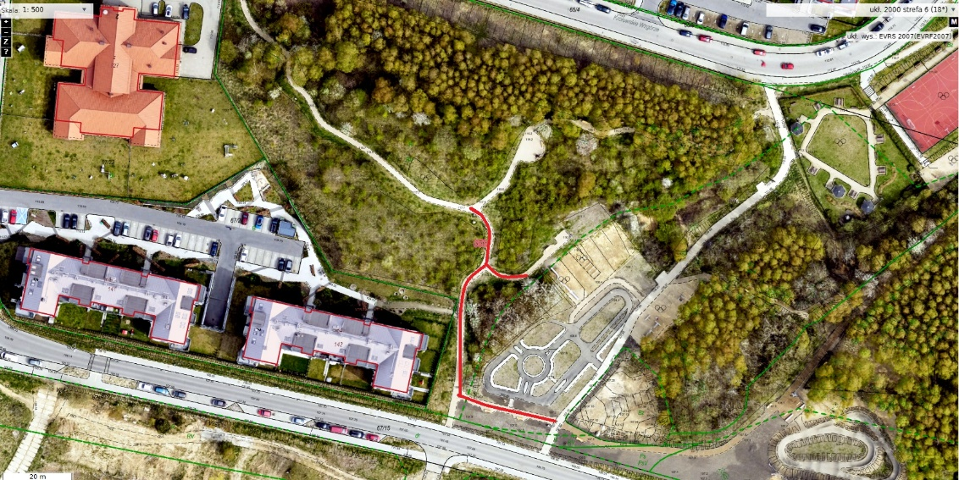
- Zadanie 2 - Zbiornik Świętokrzyska I: (dz. nr 8/10, 8/130 ob. Łostowice; Zbiornik Świętokrzyska II, ul.

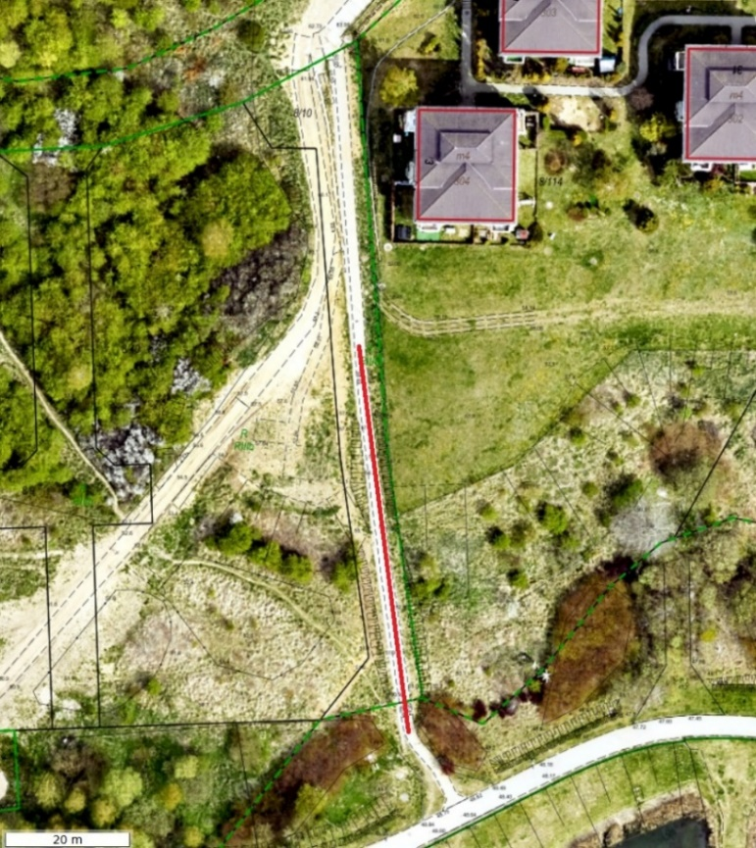
- Świętokrzyska, Gdańsk). Odcinek 1

Odcinek 2

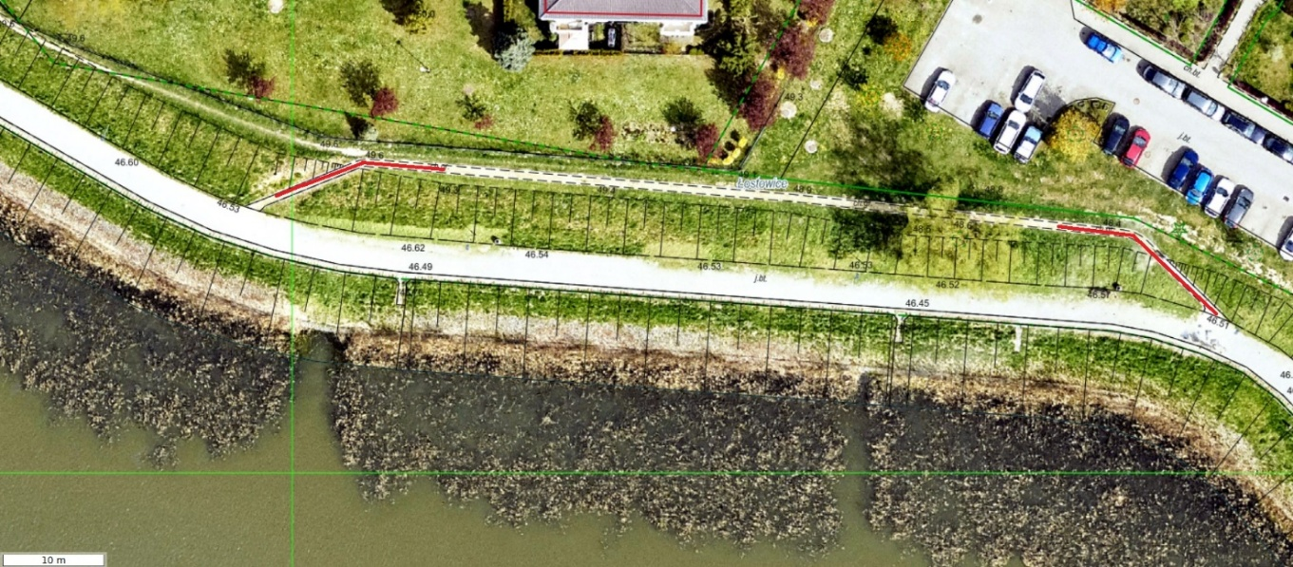
- Zadanie 3 -Zieleniec ul. Porębskiego I (dz. nr 8/60 ob. Łostowice, ul. Porębskiego, Gdańsk).
Odcinek 1
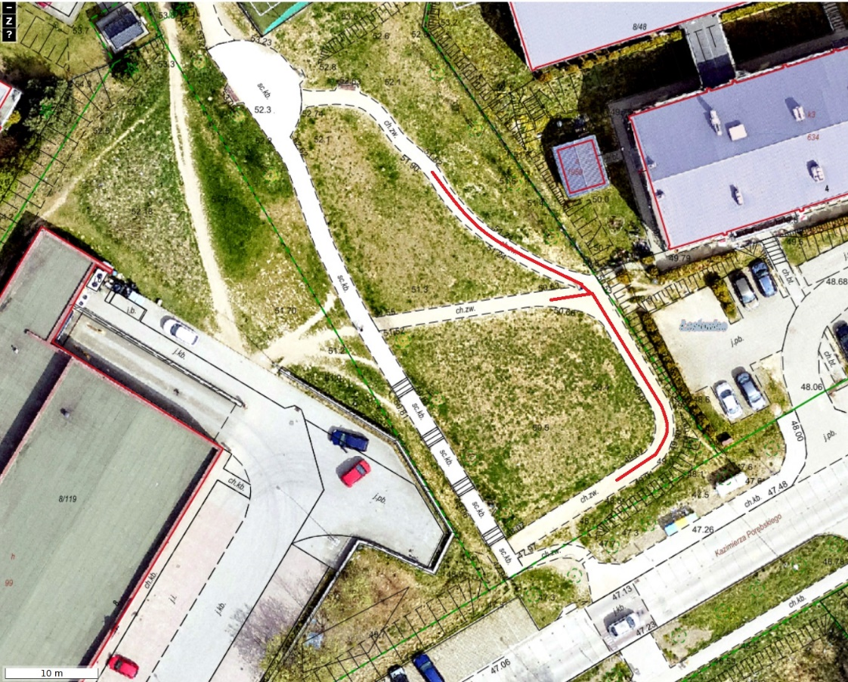

Odcinek 2
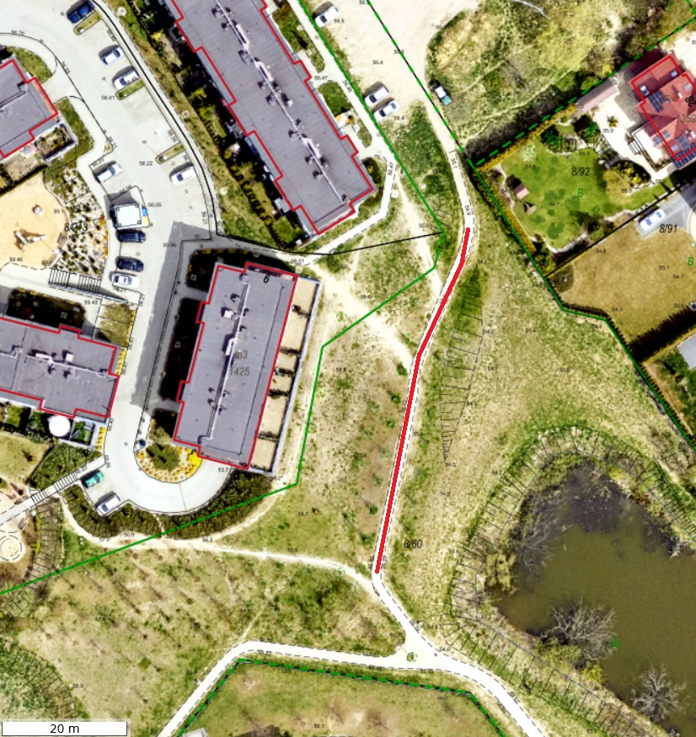

- Zakres prac obejmuje:
Przedmiotem zamówienia jest wykonanie naprawy zdegradowanych nawierzchni gliniasto - żwirowych ścieżek zlokalizowanych na terenie miasta Gdańska.
Ad. I (Zadanie 1) - Multipark Morena: (dz. nr 67/31, ob. 50; ul. Królewskie Wzgórze, Gdańsk).
A. Uszkodzeniu uległo ok. 203 m² ścieżki:
- duży stopień uszkodzenia obejmuje: 120 m²
- mały stopień uszkodzenia obejmuje: 83 m²

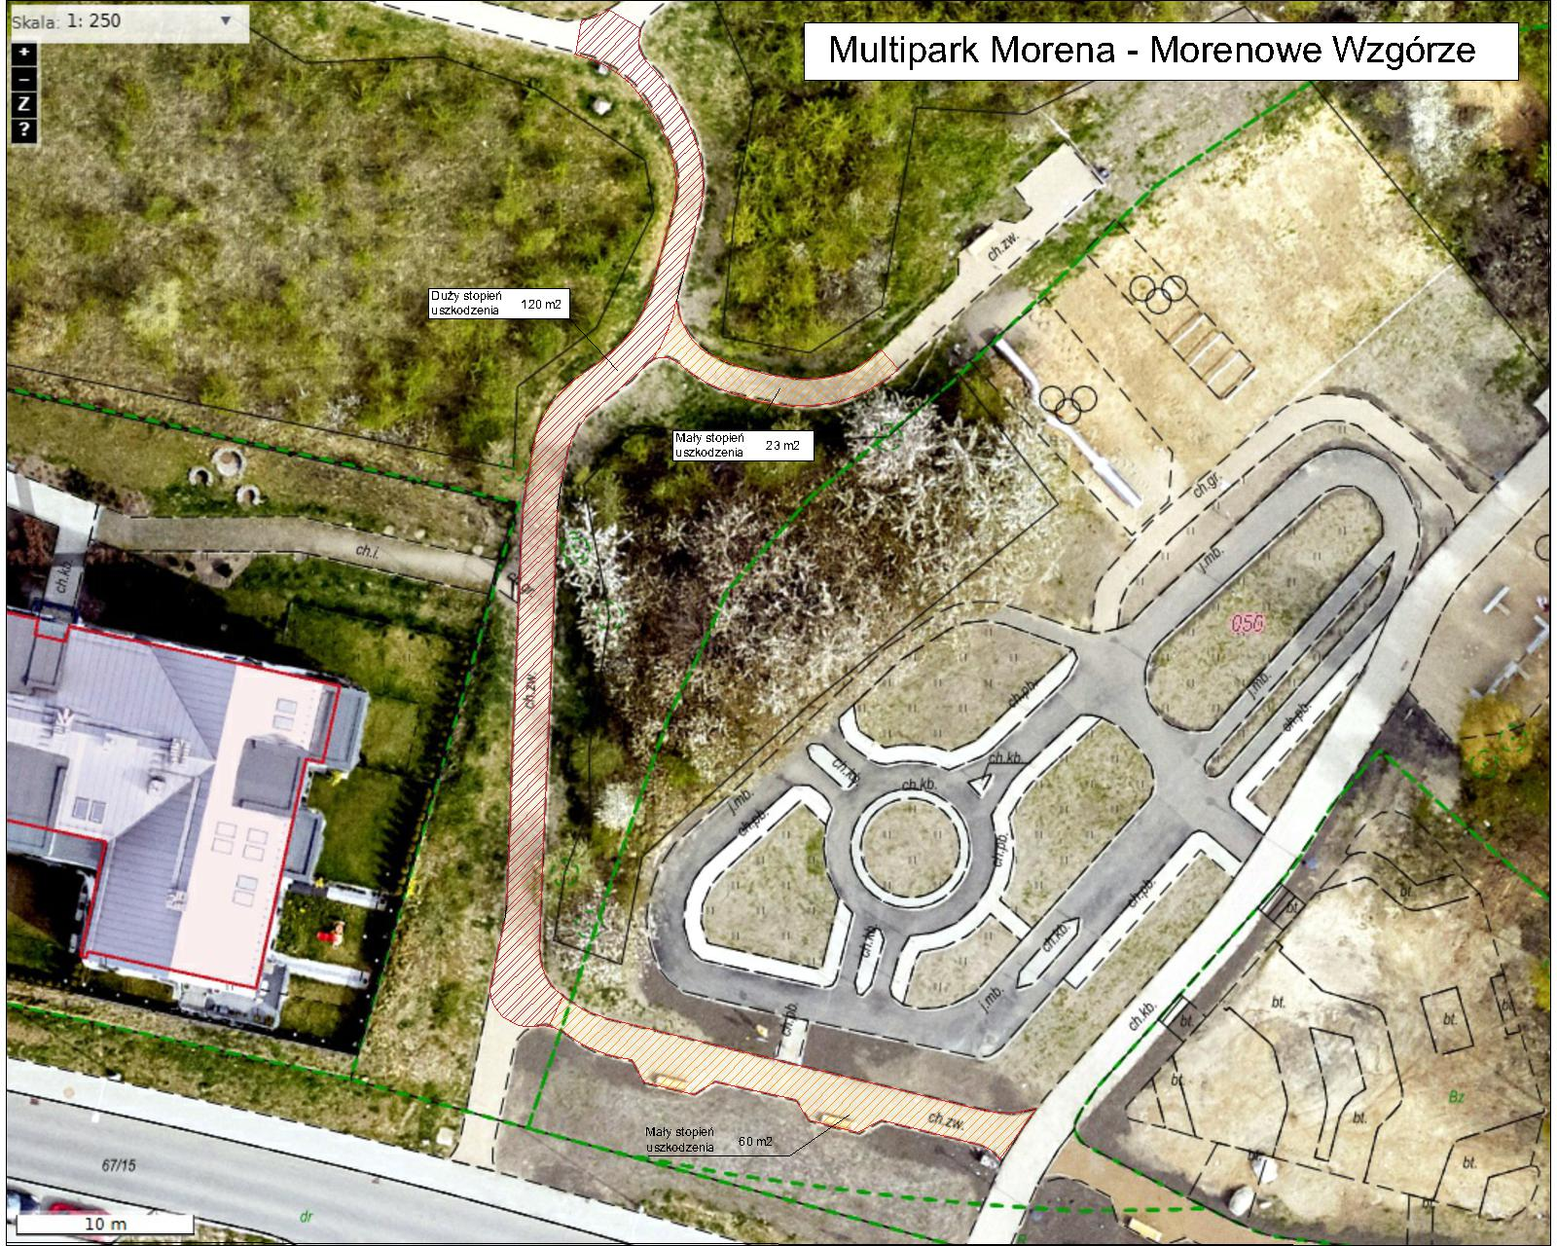
- Zakres prac obejmuje w szczególności:

- Prace przygotowawcze:
  - Odkrycie i oczyszczenie istniejących obrzeży ścieżki.
  - Usunięcie roślinności, humusu, zanieczyszczeń oraz luźnych fragmentów nawierzchni.
  - Wyrównanie i oczyszczenie podłoża.
- Naprawa nawierzchni gliniasto-żwirowej:
  - Uzupełnienie braków i kolein mieszanką gliniasto - żwirową o uziarnieniu 0 - 31,5 mm lub materiałem równoważnym. Grubość warstwy naprawczej zwykle 5 - 10 cm.
  - Profilowanie nawierzchni z zachowaniem spadków poprzecznych (1,5–2%) umożliwiających odpływ wody.
  - Mechaniczne zagęszczenie nawierzchni (zagęszczarka lub walec wibracyjny).
  - Dodatkowe uzupełnienie i zagęszczenie w miejscach szczególnie zdegradowanych
i wypłukanych.
- Prace wykończeniowe:
  - Wyrównanie obrzeży i ich obsypanie.
  - Ostateczne oczyszczenie terenu po zakończeniu prac.

- Technologia i materiały:
Kruszywo: mieszanka gliniasto - żwirowa naturalna lub stabilizowana (frakcja 0 – 31,5 mm).
Grubość warstwy po zagęszczeniu i naprawie: ok. 10 – 12 cm.
Zagęszczanie warstwowe (po 5 – 6 cm) z zastosowaniem wody dla uzyskania odpowiedniego związania.
Sprzęt: walec wibracyjny lub zagęszczarka płytowa (min. 400 kg).
Odbiór jakościowy: kontrola równości, spadków i stopnia zagęszczenia nawierzchni.

Dokumentacja fotograficzna:
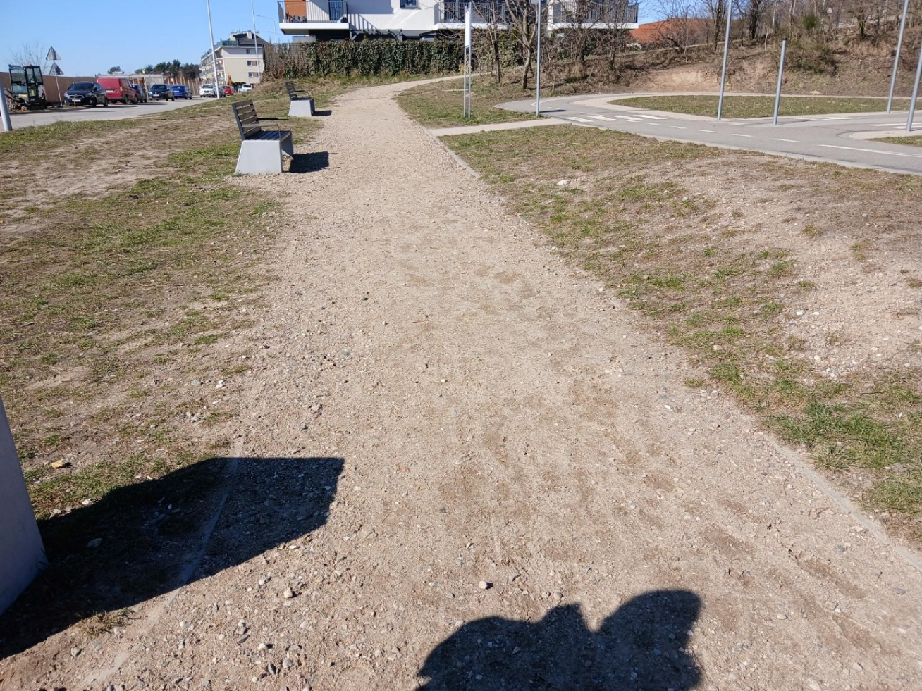
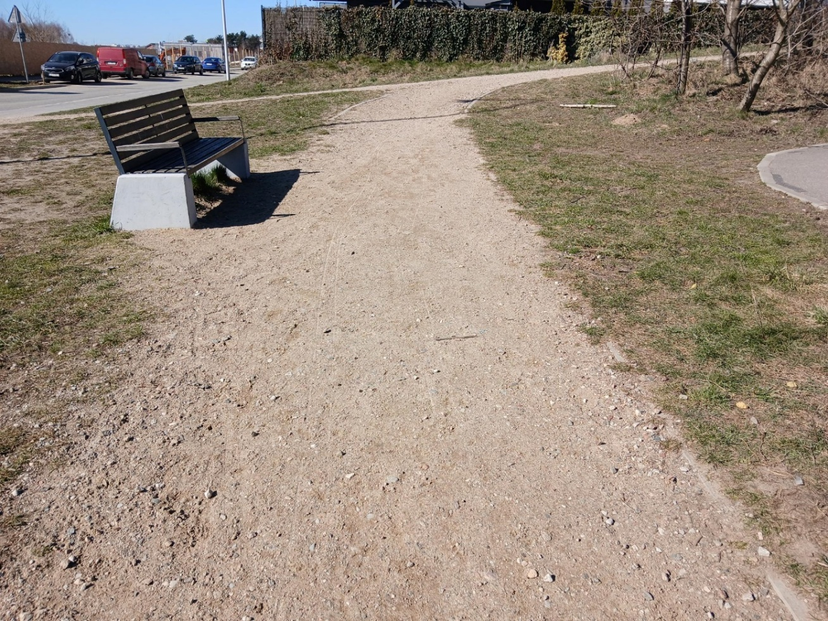

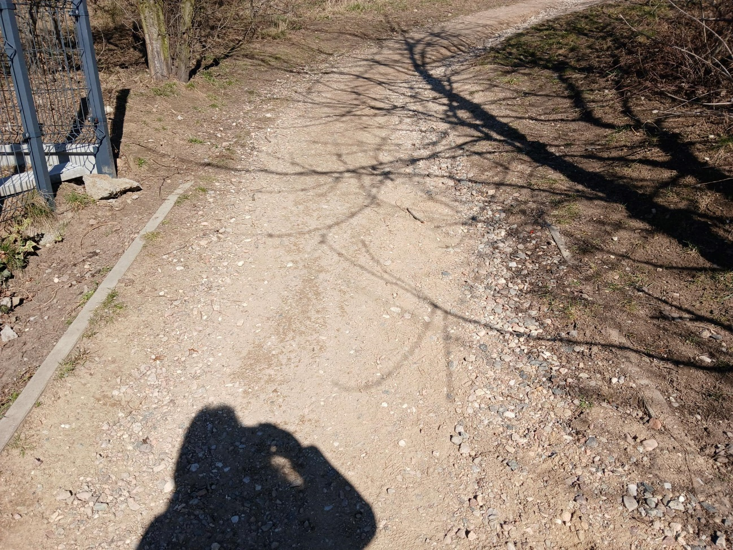
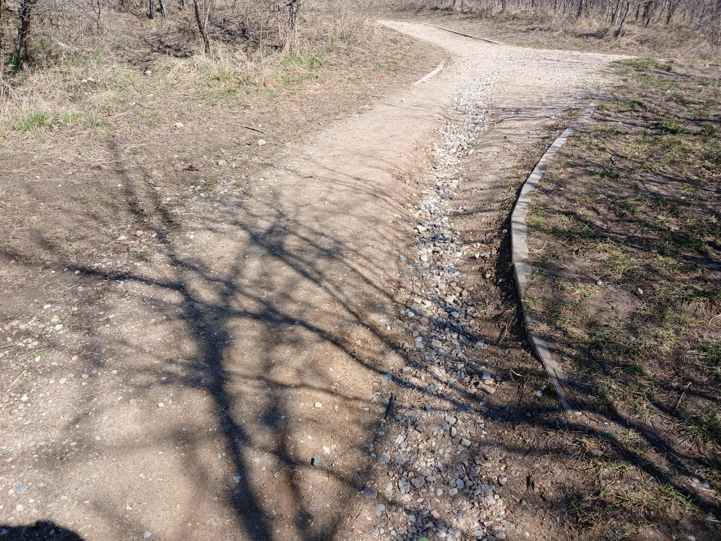

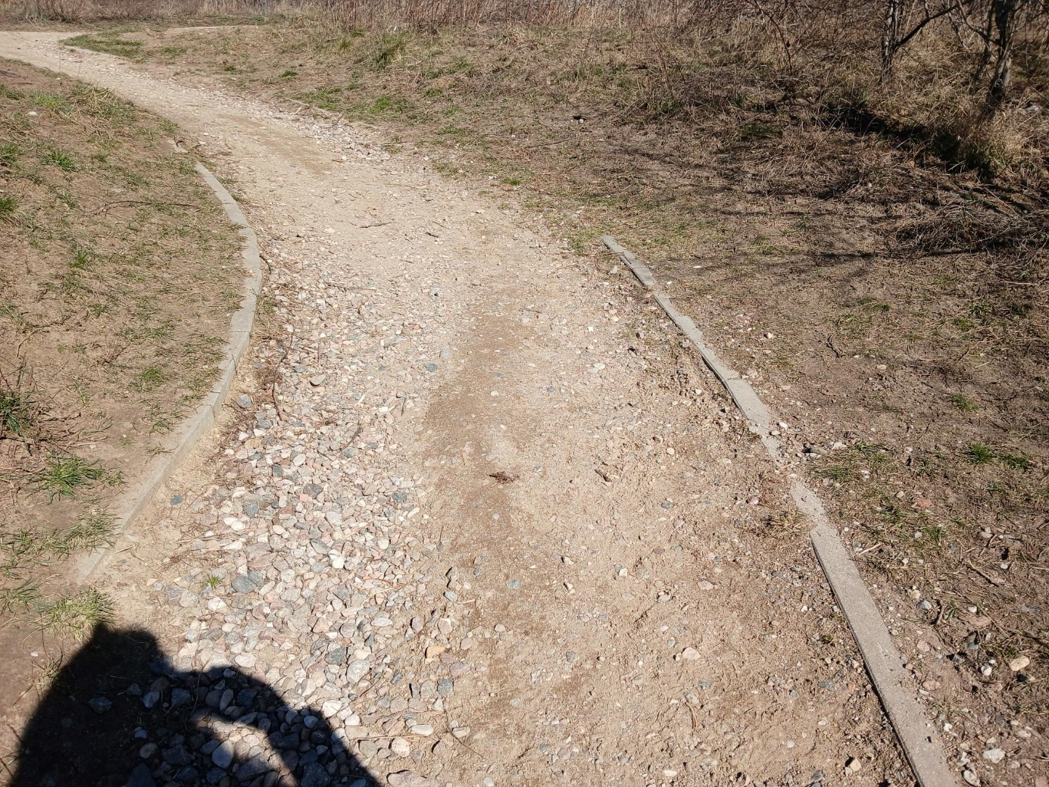
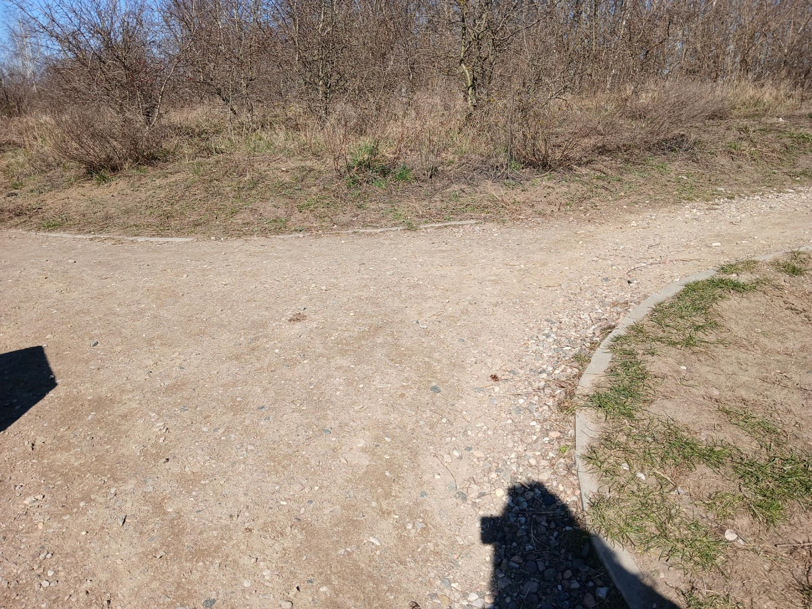

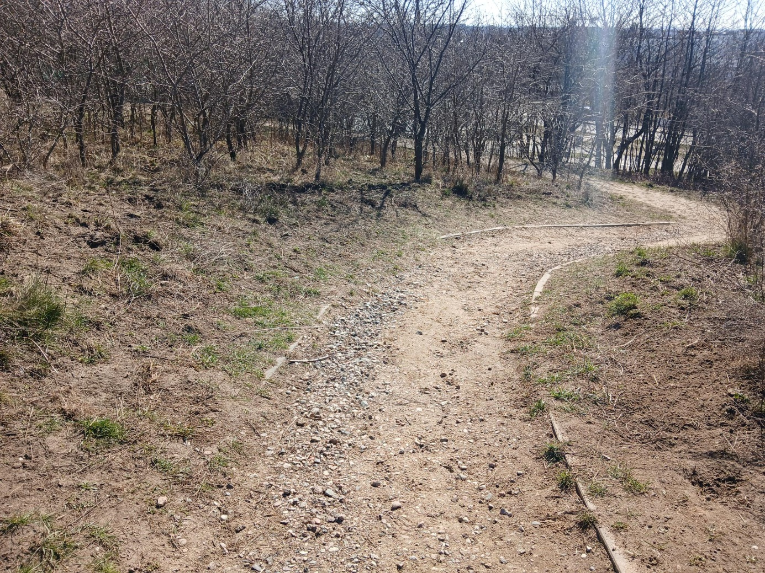
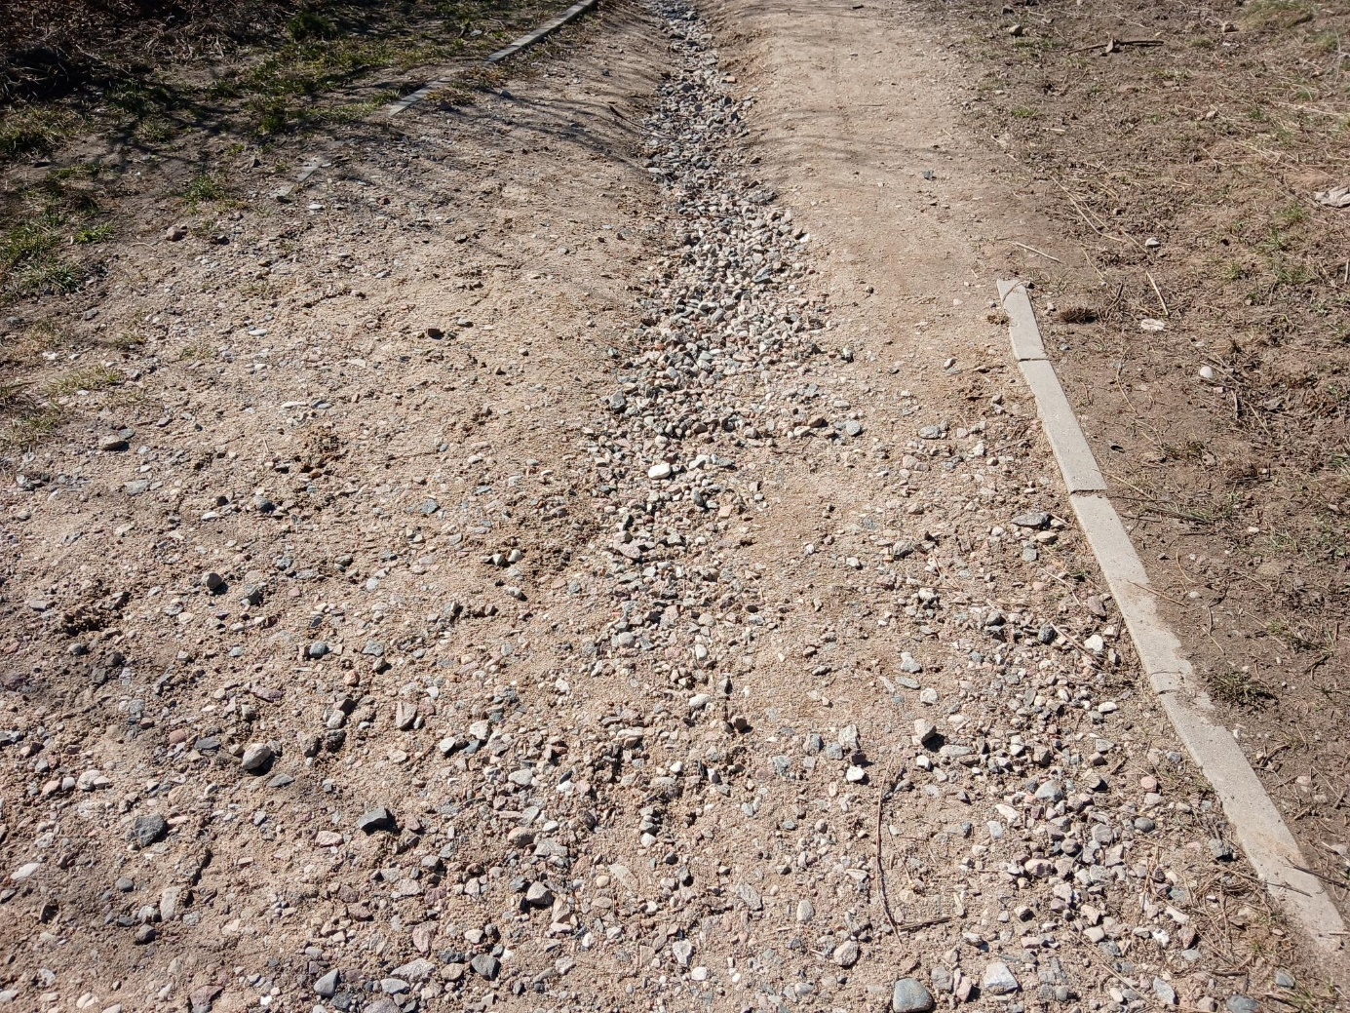

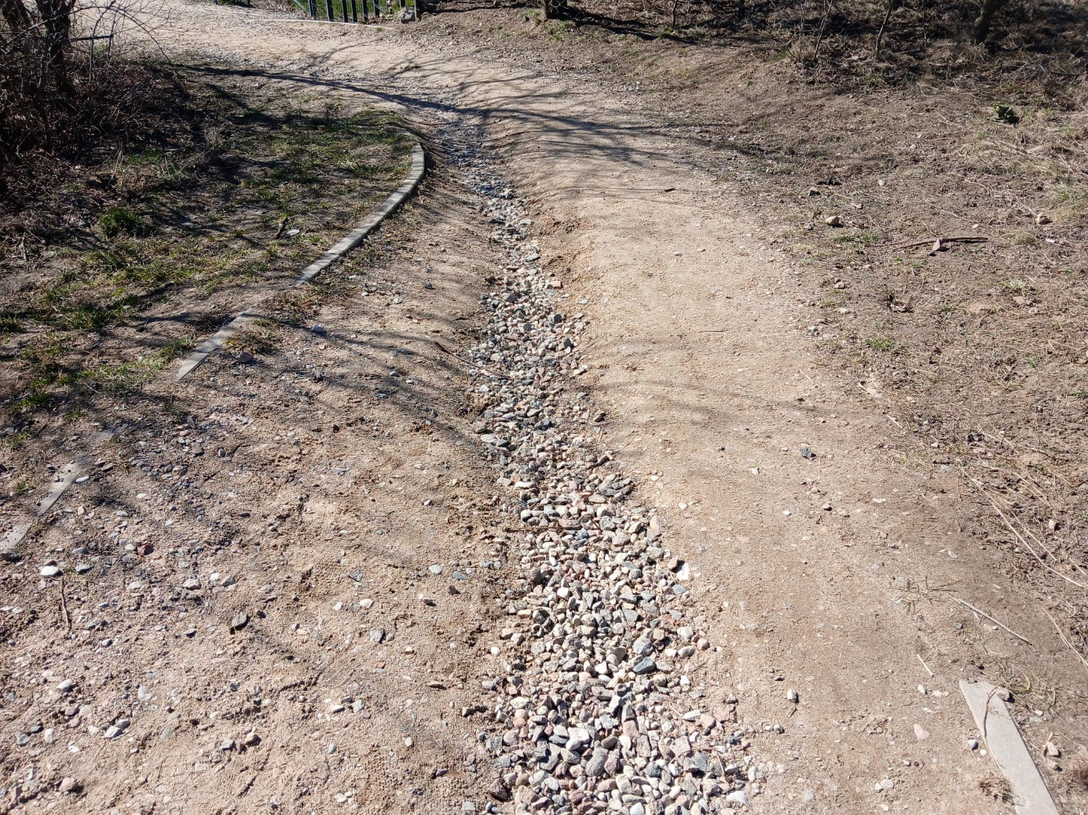
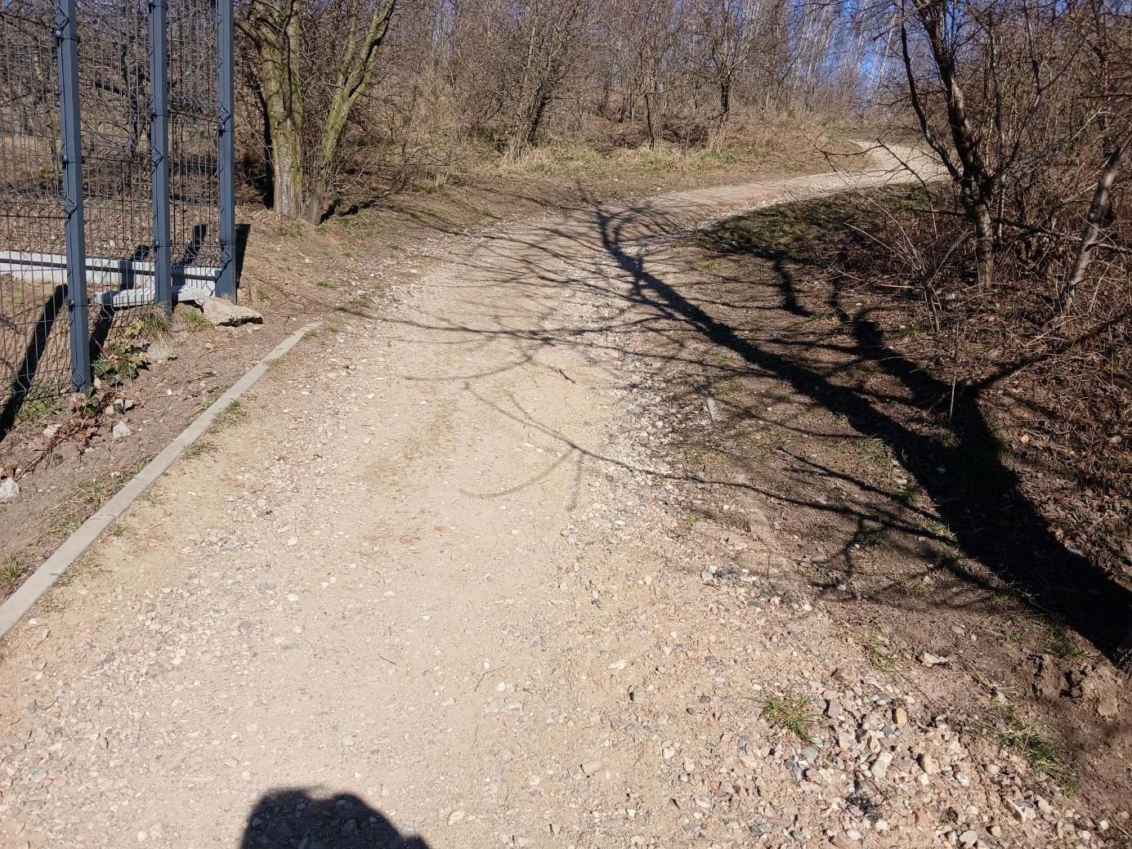
Ad. II (Zadanie 2) - Zbiornik Świętokrzyska I: (dz. nr 8/10, 8/130 ob. Łostowice; Zbiornik Świętokrzyska II, ul. Świętokrzyska, Gdańsk).
- Uszkodzeniu uległo ok. 169 m² ścieżki w stopniu dużym.

Odcinek 1
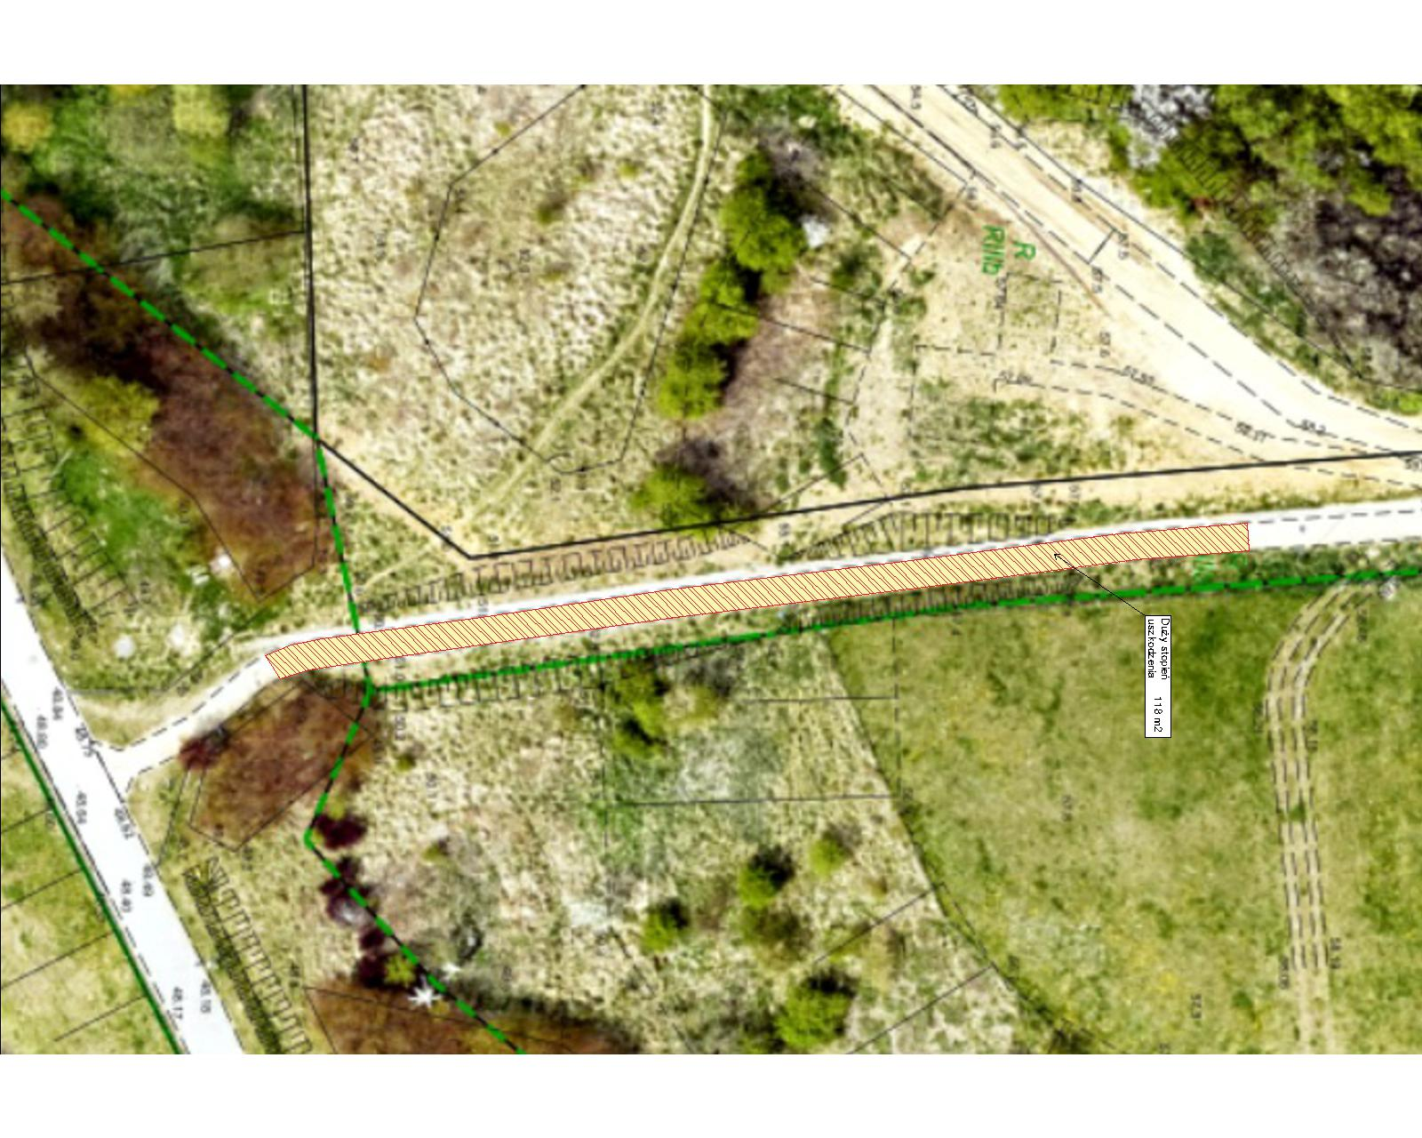
- Zakres prac obejmuje w szczególności:

- Prace przygotowawcze:
  - Odkrycie i oczyszczenie istniejących obrzeży ścieżki.
  - Usunięcie roślinności, humusu, zanieczyszczeń oraz luźnych fragmentów nawierzchni.
  - Wyrównanie i oczyszczenie podłoża.
- Naprawa nawierzchni gliniasto-żwirowej:
  - Uzupełnienie braków i kolein mieszanką gliniasto - żwirową o uziarnieniu 0 - 31,5 mm lub materiałem równoważnym. Grubość warstwy naprawczej zwykle 5 - 10 cm.
  - Profilowanie nawierzchni z zachowaniem spadków poprzecznych (1,5–2%) umożliwiających odpływ wody.
  - Mechaniczne zagęszczenie nawierzchni (zagęszczarka lub walec wibracyjny).
  - Dodatkowe uzupełnienie i zagęszczenie w miejscach szczególnie zdegradowanych i wypłukanych.
- Prace wykończeniowe:
  - Wyrównanie obrzeży i ich obsypanie.
  - Ostateczne oczyszczenie terenu po zakończeniu prac.

- Technologia i materiały:
Kruszywo: mieszanka gliniasto - żwirowa naturalna lub stabilizowana (frakcja 0 – 31,5 mm).
Grubość warstwy po zagęszczeniu i naprawie: ok. 10 – 12 cm.
Zagęszczanie warstwowe (po 5 – 6 cm) z zastosowaniem wody dla uzyskania odpowiedniego związania.
Sprzęt: walec wibracyjny lub zagęszczarka płytowa (min. 400 kg).
Odbiór jakościowy: kontrola równości, spadków i stopnia zagęszczenia nawierzchni.

Dokumentacja fotograficzna:
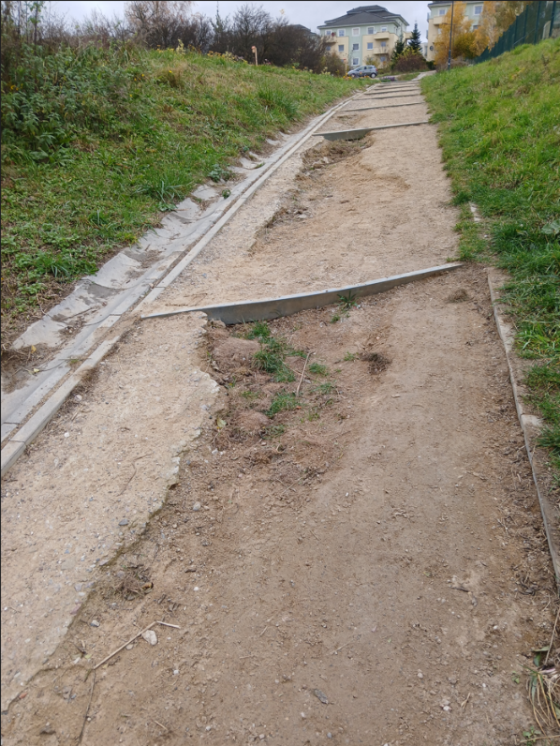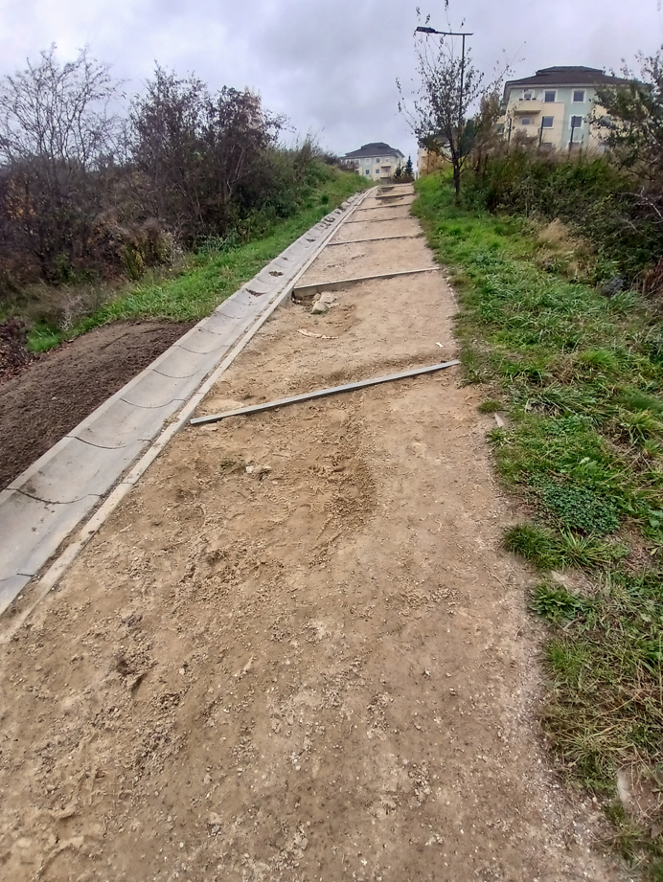
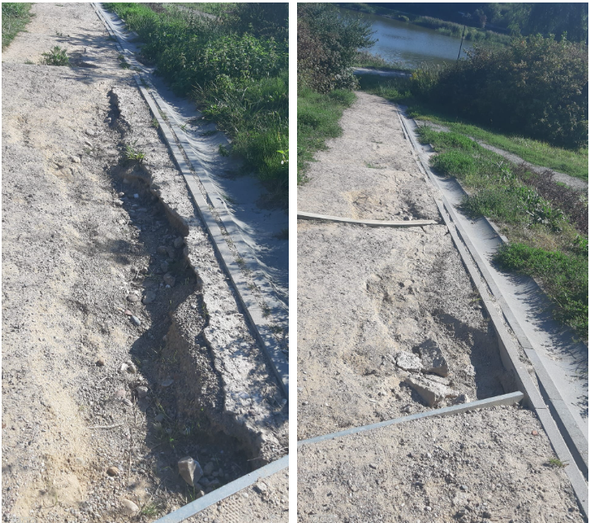
Odcinek 2 (rys. 1) – 13 m²
- Uszkodzeniu uległo ok. 13 m² ścieżki w stopniu średnim.

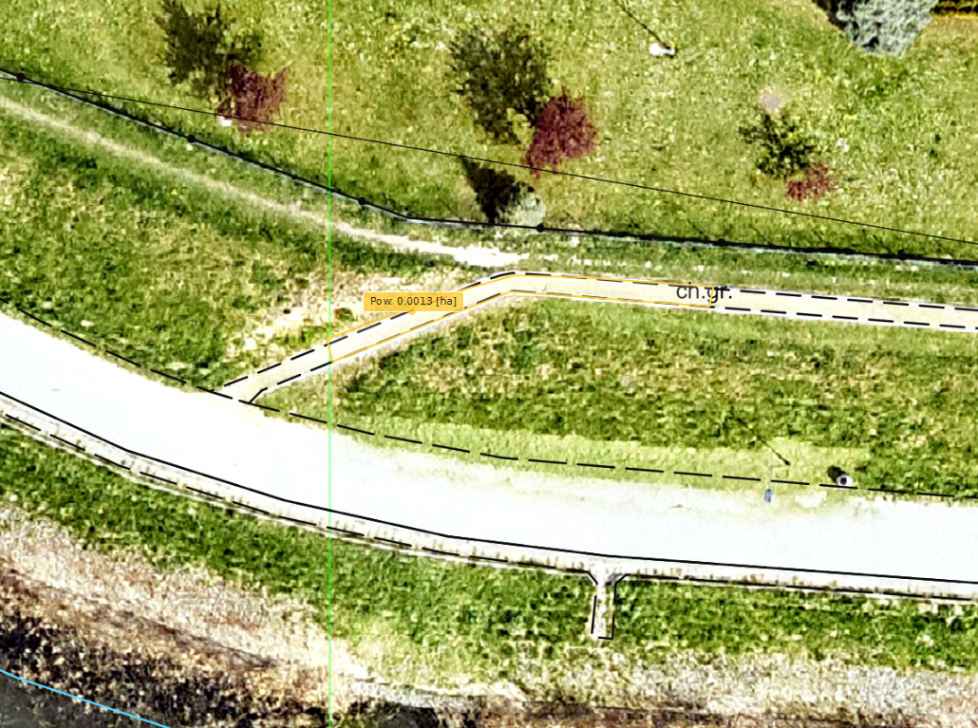
- Zakres prac obejmuje w szczególności:

- Prace przygotowawcze:
  - Odkrycie i oczyszczenie istniejących obrzeży ścieżki.
  - Usunięcie roślinności, humusu, zanieczyszczeń oraz luźnych fragmentów nawierzchni.
  - Wyrównanie i oczyszczenie podłoża.
- Naprawa nawierzchni gliniasto-żwirowej:
  - Uzupełnienie braków i kolein mieszanką gliniasto - żwirową o uziarnieniu 0 - 31,5 mm lub materiałem równoważnym. Grubość warstwy naprawczej zwykle 5 - 10 cm.
  - Profilowanie nawierzchni z zachowaniem spadków poprzecznych (1,5–2%) umożliwiających odpływ wody.
  - Mechaniczne zagęszczenie nawierzchni (zagęszczarka lub walec wibracyjny).
  - Dodatkowe uzupełnienie i zagęszczenie w miejscach szczególnie zdegradowanych i wypłukanych.
- Prace wykończeniowe:
  - Wyrównanie obrzeży i ich obsypanie.
  - Ostateczne oczyszczenie terenu po zakończeniu prac.

- Technologia i materiały:
Kruszywo: mieszanka gliniasto - żwirowa naturalna lub stabilizowana (frakcja 0 – 31,5 mm).
Grubość warstwy po zagęszczeniu i naprawie: ok. 10 – 12 cm.
Zagęszczanie warstwowe (po 5 – 6 cm) z zastosowaniem wody dla uzyskania odpowiedniego związania.
Sprzęt: walec wibracyjny lub zagęszczarka płytowa (min. 400 kg).
Odbiór jakościowy: kontrola równości, spadków i stopnia zagęszczenia nawierzchni.

Dokumentacja fotograficzna:
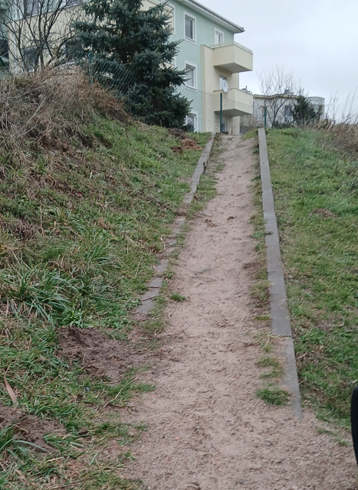
Odcinek 2 (rys. 2) – 11 m²
- Uszkodzeniu uległo ok. 11 m² ścieżki w stopniu średnim.
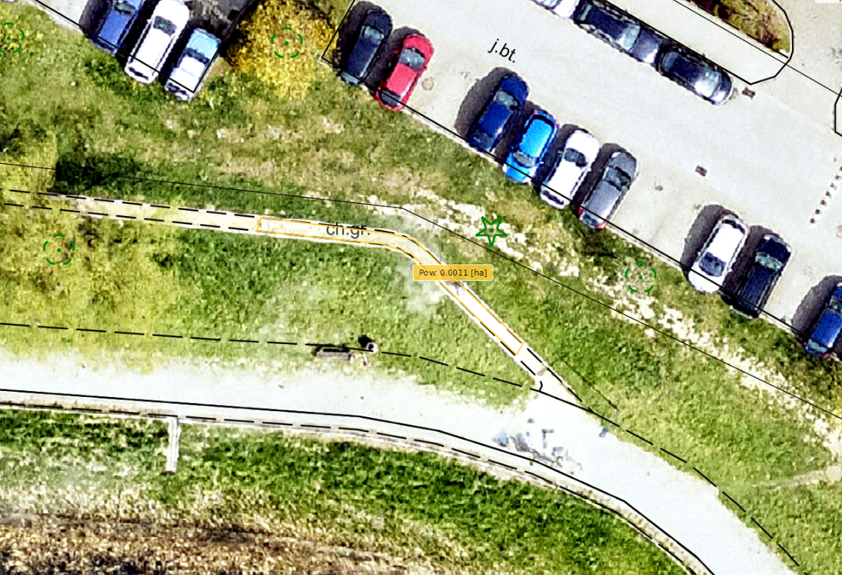
- Zakres prac obejmuje w szczególności:

- Ocenę stanu nawierzchni:
  - Głębokości kolein, ubytków, błota lub rozluźnionego kruszywa.
  - Sprawdzić spadki terenu i czy woda stoi w zagłębieniach.
  - Rodzaj i stan istniejącego żwiru (czy jest odpowiedniej frakcji i czy zawiera drobne frakcje wiążące).
- Prace przygotowawcze:
  - Odkrycie i oczyszczenie istniejących obrzeży ścieżki.
  - Usunięcie roślinności, humusu, zanieczyszczeń oraz luźnych fragmentów nawierzchni.
  - Wyrównanie i oczyszczenie podłoża.
- Naprawa nawierzchni gliniasto-żwirowej:
  - Uzupełnienie braków i kolein mieszanką gliniasto - żwirową o uziarnieniu 0 - 31,5 mm lub materiałem równoważnym. Grubość warstwy naprawczej zwykle 5 - 10 cm.
  - Profilowanie nawierzchni z zachowaniem spadków poprzecznych (1,5–2%) umożliwiających odpływ wody.
  - Mechaniczne zagęszczenie nawierzchni (zagęszczarka lub walec wibracyjny).
  - Dodatkowe uzupełnienie i zagęszczenie w miejscach szczególnie zdegradowanych i wypłukanych.

- Prace wykończeniowe:
  - Wyrównanie obrzeży i ich obsypanie.
  - Ostateczne oczyszczenie terenu po zakończeniu prac.

- Technologia i materiały:
Kruszywo: mieszanka gliniasto - żwirowa naturalna lub stabilizowana (frakcja 0 – 31,5 mm).
Grubość warstwy po zagęszczeniu i naprawie: ok. 10 – 12 cm.
Zagęszczanie warstwowe (po 5 – 6 cm) z zastosowaniem wody dla uzyskania odpowiedniego związania.
Sprzęt: walec wibracyjny lub zagęszczarka płytowa (min. 400 kg).
Odbiór jakościowy: kontrola równości, spadków i stopnia zagęszczenia nawierzchni.

Dokumentacja fotograficzna:
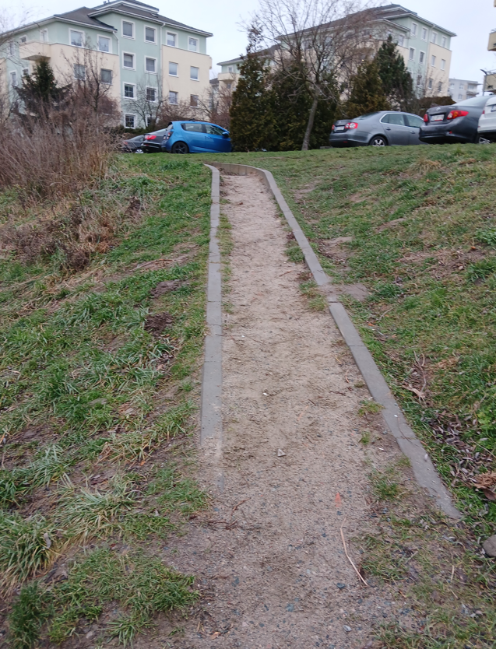
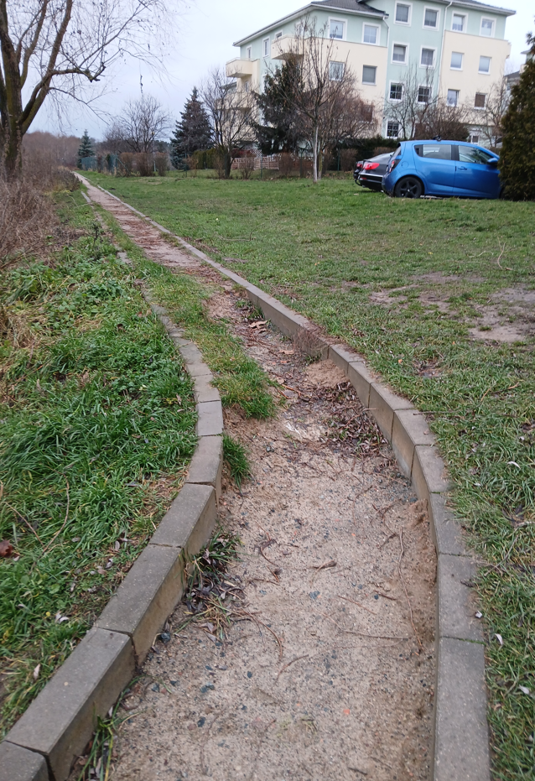

Ad III. (Zadanie 3)- Zieleniec ul. Porębskiego I (dz. nr 8/60 ob. Łostowice, ul. Porębskiego, Gdańsk).
- Uszkodzeniu uległo ok. 188 m² ścieżki w stopniu średnim.
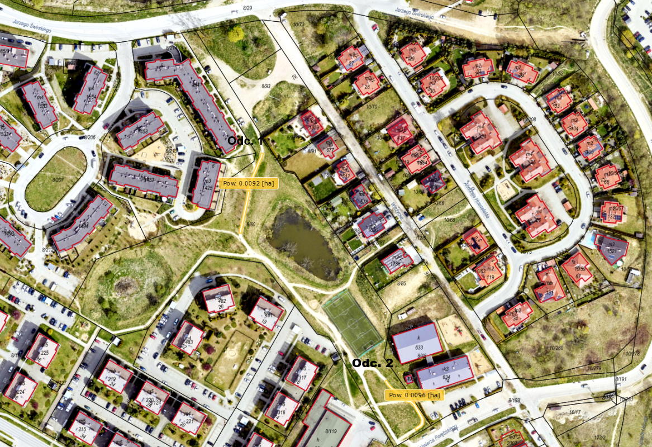
Odcinek 1 (rys. 1) – 96 m²
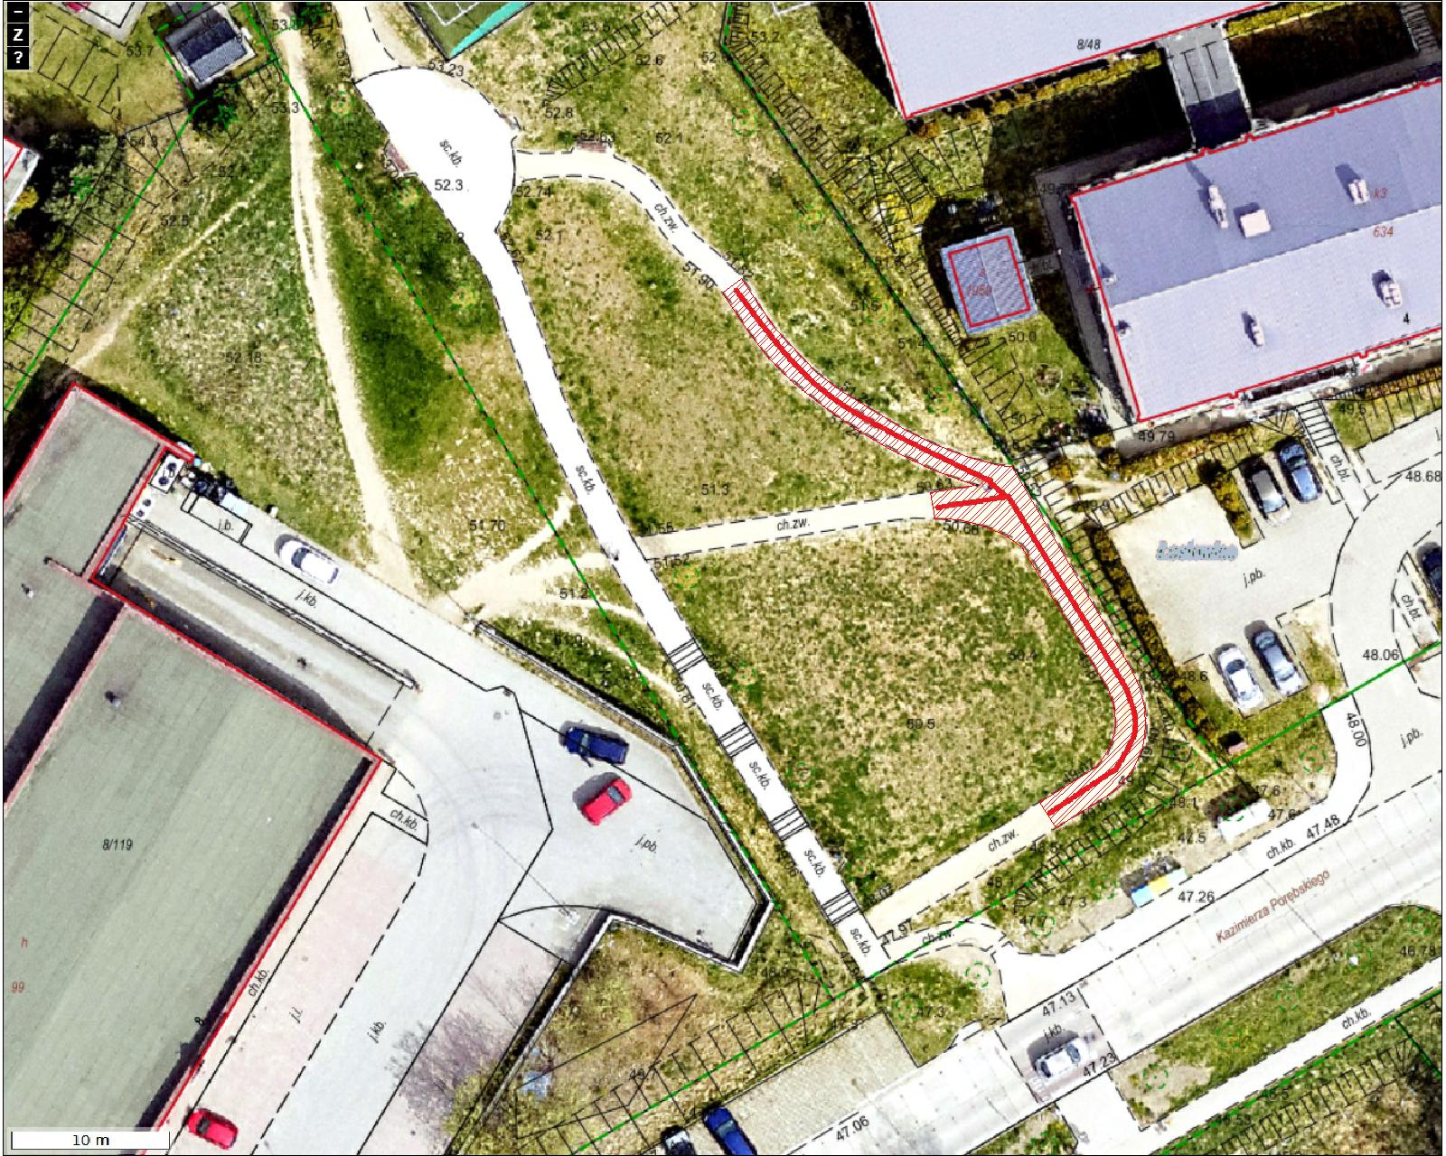
- Zakres prac obejmuje w szczególności:

- Prace przygotowawcze:
  - Odkrycie i oczyszczenie istniejących obrzeży ścieżki.
  - Usunięcie roślinności, humusu, zanieczyszczeń oraz luźnych fragmentów nawierzchni.
  - Wyrównanie i oczyszczenie podłoża.

- Naprawa nawierzchni gliniasto-żwirowej:
  - Uzupełnienie braków i kolein mieszanką gliniasto - żwirową o uziarnieniu 0 - 31,5 mm lub materiałem równoważnym. Grubość warstwy naprawczej zwykle 5 - 10 cm.
  - Profilowanie nawierzchni z zachowaniem spadków poprzecznych (1,5–2%) umożliwiających odpływ wody.
  - Mechaniczne zagęszczenie nawierzchni (zagęszczarka lub walec wibracyjny).
  - Dodatkowe uzupełnienie i zagęszczenie w miejscach szczególnie zdegradowanych i wypłukanych.

- Prace wykończeniowe:
  - Wyrównanie obrzeży i ich obsypanie.
  - Ostateczne oczyszczenie terenu po zakończeniu prac.

- Technologia i materiały:
Kruszywo: mieszanka gliniasto - żwirowa naturalna lub stabilizowana (frakcja 0 – 31,5 mm).
Grubość warstwy po zagęszczeniu i naprawie: ok. 10 – 12 cm.
Zagęszczanie warstwowe (po 5 – 6 cm) z zastosowaniem wody dla uzyskania odpowiedniego związania.
Sprzęt: walec wibracyjny lub zagęszczarka płytowa (min. 400 kg).
Odbiór jakościowy: kontrola równości, spadków i stopnia zagęszczenia nawierzchni.

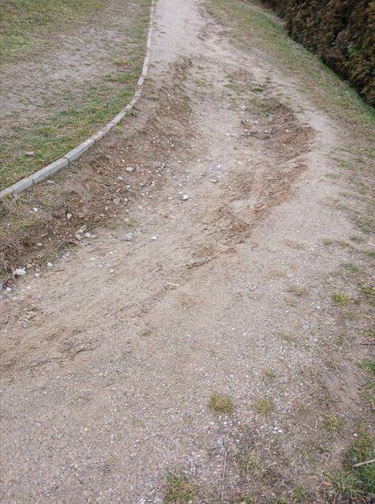
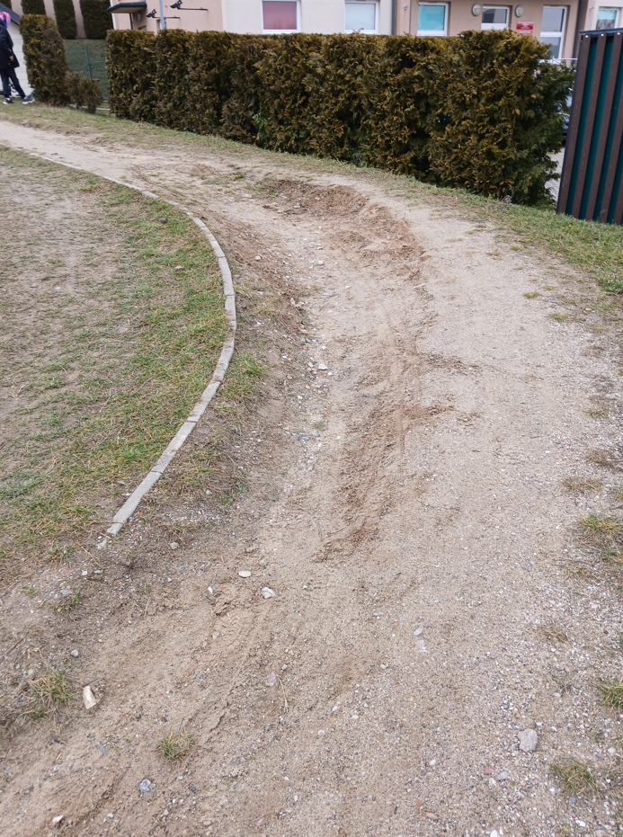
Dokumentacja fotograficzna:
Odcinek 2 (rys. 2) – 92 m²
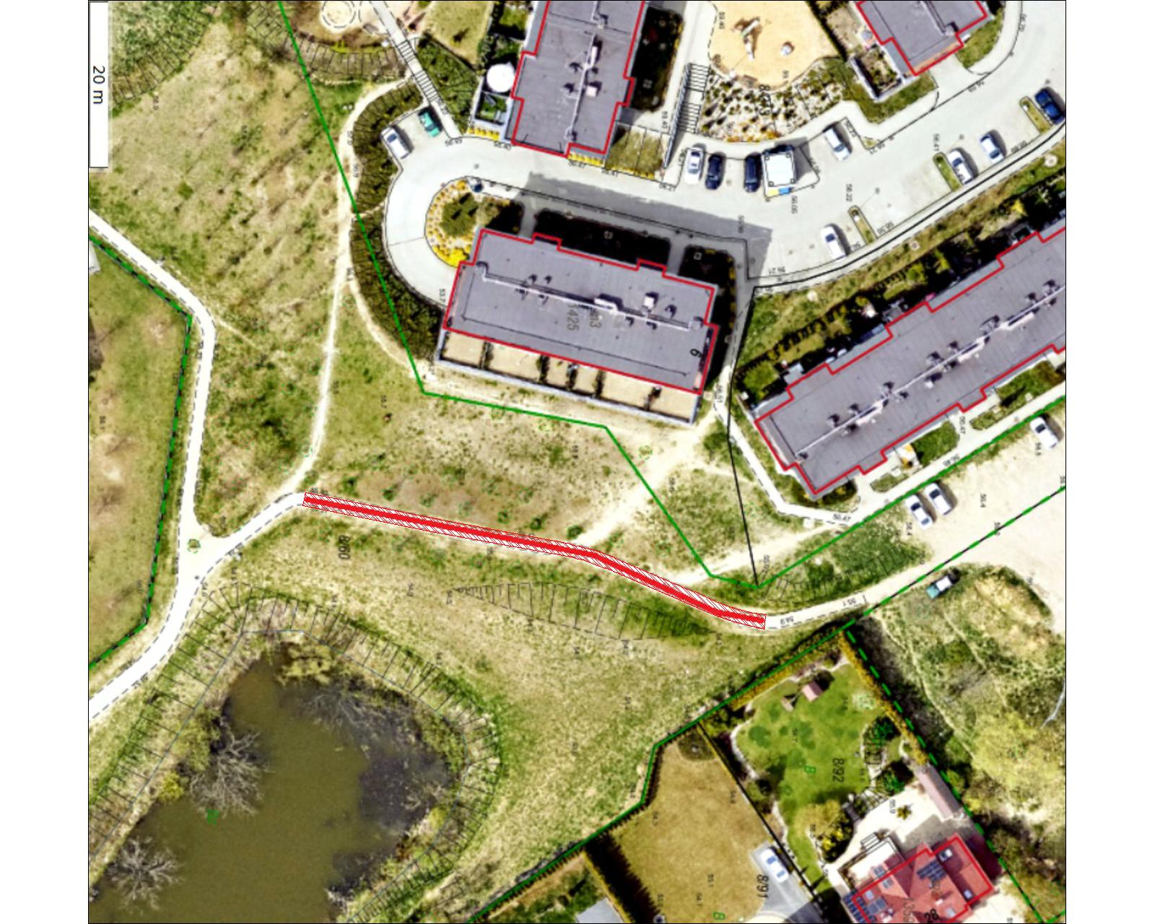
Uszkodzeniu uległo ok. 92 m² ścieżki w stopniu średnim.
- Zakres prac obejmuje w szczególności:

- Ocenę stanu nawierzchni:
  - Głębokości kolein, ubytków, błota lub rozluźnionego kruszywa.
  - Sprawdzić spadki terenu i czy woda stoi w zagłębieniach.
  - Rodzaj i stan istniejącego żwiru (czy jest odpowiedniej frakcji i czy zawiera drobne frakcje wiążące).

- Prace przygotowawcze:
  - Odkrycie i oczyszczenie istniejących obrzeży ścieżki.
  - Usunięcie roślinności, humusu, zanieczyszczeń oraz luźnych fragmentów nawierzchni.
  - Wyrównanie i oczyszczenie podłoża.

- Naprawa nawierzchni gliniasto-żwirowej:
  - Uzupełnienie braków i kolein mieszanką gliniasto - żwirową o uziarnieniu 0 - 31,5 mm lub materiałem równoważnym. Grubość warstwy naprawczej zwykle 5 - 10 cm.
  - Profilowanie nawierzchni z zachowaniem spadków poprzecznych (1,5–2%) umożliwiających odpływ wody.
  - Mechaniczne zagęszczenie nawierzchni (zagęszczarka lub walec wibracyjny).
  - Dodatkowe uzupełnienie i zagęszczenie w miejscach szczególnie zdegradowanych i wypłukanych.

- Prace wykończeniowe:
  - Wyrównanie obrzeży i ich obsypanie.
  - Ostateczne oczyszczenie terenu po zakończeniu prac.

- Technologia i materiały:
Kruszywo: mieszanka gliniasto - żwirowa naturalna lub stabilizowana (frakcja 0 – 31,5 mm).
Grubość warstwy po zagęszczeniu i naprawie: ok. 10 – 12 cm.
Zagęszczanie warstwowe (po 5 – 6 cm) z zastosowaniem wody dla uzyskania odpowiedniego związania.
Sprzęt: walec wibracyjny lub zagęszczarka płytowa (min. 400 kg).
Odbiór jakościowy: kontrola równości, spadków i stopnia zagęszczenia nawierzchni.

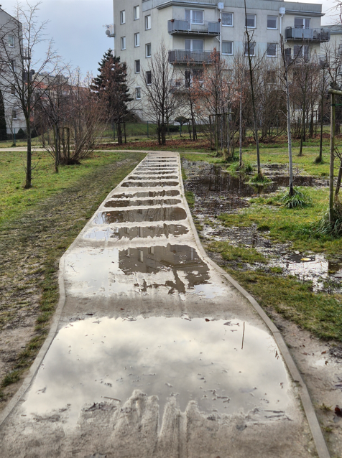
Dokumentacja fotograficzna:

- Zasady wykonywania robót
  - Maszyny, narzędzia, technologia
Zastosowany sprzęt mechaniczny do wykonania robót powinien posiadać świadectwa
o dopuszczeniu do ruchu i ważne badania techniczne i dopuszczenia, jeżeli są wymagane, a osoby je obsługujące muszą posiadać odpowiednie przeszkolenie. Narzędzia i inne wyposażenie powinny być sprawne technicznie, a ilość emitowanych przez nie zanieczyszczeń nie może przekraczać dopuszczalnych w norm.
Bezpieczeństwo i higiena pracy
Przestrzeganie przepisów dotyczących bezpieczeństwa i higieny pracy jest obowiązkiem Wykonawcy zgodnie z obowiązującymi przepisami.
Technologia
Dokonanie wyboru metod i technologii wykonania robót należy do Wykonawcy, przy czym winien on zwrócić uwagę na zapewnienie należytej jakości i spełnienie wymagań stawianych przez Zamawiającego.
  - Zagospodarowanie odpadów
Wykonawca powinien wyznaczyć i odpowiednio zabezpieczyć miejsce do składowania materiałów powstających w wyniku prowadzonych robót (nie dotyczy pasów drogowych). W przypadku realizacji prac w pasach drogowych Wykonawca powinien zabierać odpady na bieżąco (systematycznie) bez możliwości ich składowania. Odpady powstałe w związku z robotami muszą być systematycznie zbierane i wywożone z terenu prac i utylizowane zgodnie z przepisami. W przypadku wątpliwości Zamawiający może wezwać Wykonawcę do przedstawienia dokumentacji potwierdzającej wywóz odpadów na legalne składowisko śmieci.
  - Porządkowanie terenu
Wykonawcy jest odpowiedzialny za utrzymanie porządku na terenie prac. Dotyczy to również terenów przyległych, które mogą ulec zanieczyszczeniu w wyniku prowadzonych robót, jak np. drogi, chodniki, trawniki itd. Wykonawca jest odpowiedzialny za sprzątanie terenu prac na bieżąco.
  - Nadzór
Osobą prowadzącą nadzór nad pracami ze strony Zamawiającego jest Przedstawiciel Zamawiającego wskazany w umowie. Nadzór na prowadzonymi pracami ze strony Wykonawcy sprawuje osoba wskazana przez Wykonawcę, która jest zobligowana do przebywania na terenie robót w czasie przebiegu prac oraz będzie dostępna pod telefonem kontaktowym wskazanych w umowie w godzinach pracy Zamawiającego.
W ramach nadzoru Wykonawca zobowiązany jest, na wezwanie Zamawiającego, m.in. do:
- Uzgadniania i wprowadzania rozwiązań zamiennych w stosunku do wcześniej uzgodnionych wytycznych zgłaszanych przez Wykonawcę lub Zamawiającego.
- Wyjaśniania wątpliwości powstałych w toku realizacji zadania.
- Czuwania by zakres wprowadzonych zmian nie spowodował istotnej zmiany zatwierdzonego przedmiotu zamówienia.
- Brania udziału w odbiorze ostatecznym.
  - Kontrole i akceptacje
Dokumentem potwierdzającym przeprowadzenie kontroli i akceptacji robót przez przedstawiciela Zamawiającego będzie notatka służbowa bądź korespondencja e-mail przekazana na adres Wykonawcy wskazany w umowie.
Przed realizacją prac Wykonawca jest zobowiązany do przedstawienia i uzyskania akceptacji przedstawicielowi Zamawiającego:
- elementy i materiały do budowy,
- jakości wykonania prac, podbudowa, nawierzchnia itp.
  - Dojazd i pozwolenia
Przedmiot zamówienia dotyczy terenów położonych w bezpośrednim sąsiedztwie chodników, jezdni, trawników, istniejącego drzewostanu, dlatego należy wziąć pod uwagę utrudnienia związane z poruszaniem się pojazdów osobowych lub innego ciężkiego sprzętu.
Wykonawca samodzielnie i na własny koszt uzyska pozwolenia i zgody potrzebne do wykonania przedmiotu umowy (np. zajęcie pasa drogowego, identyfikatory uprawniające do wjazdu na tereny zieleni poza pasami drogowymi).
  - Istniejąca infrastruktura
Wykonawca zobowiązany jest do zachowania środków ostrożności zapobiegających uszkodzeniu dróg, ścieżek dla pieszych, elementów małej architektury oraz zewnętrznych elementów związanych z infrastrukturą podziemną, opraw oświetleniowych, istniejącej roślinności itp. Szczególna uwagę należy zwrócić na istniejącą infrastrukturę techniczną (sieci). Jeżeli w trakcie prowadzenia robót zostanie odkryta infrastruktura, należy poinformować o tym przedstawiciela Zamawiającego. Kształtując teren należy pamiętać o pozostawieniu odstępu od urządzeń infrastruktury technicznej m.in. włazy, słupy oświetleniowe itp. W przypadku uszkodzenia infrastruktury należy niezwłocznie poinformować o tym przedstawiciela Zamawiającego. Wszelkie szkody zostaną usunięte przez Wykonawcę na własny koszt.
  - Istniejąca zieleń, ochrona (drzewa i krzewy)
- Od pnia drzewa należy odsunąć się na minimum 2 m. W obszarze po niżej 2 m od pnia drzewa zakazuje się wszelkich robót.
- Zabrania się zasypywania wystających korzeni.
- W obrysie korony drzew powiększonej o 1,5 m należy przeprowadzać prace wyłącznie ręcznie.
- Zakazuje się uszkadzania i obcinania korzeni.
- Należy tak wyznaczyć umiejscowienie elementów by uniknąć kolizji z istniejącą roślinnością. Nie należy podcinać drzew i krzewów.
  - Odbiór prac
Budowa, zakup i montaż elementów:
- W trakcie akceptacji oraz odbioru przedmiotu zamówienia elementów wyposażenia wyglądające na uszkodzone lub niespełniające wymagań zgodnie z opisem nie zostaną zaakceptowane i powinny być wymienione na koszt Wykonawcy w terminie wskazanym w protokole.
- Podczas odbioru ocenie będzie podlegała też estetyka wykonania, jakość wykonania prac oraz stan uporządkowania terenu.
- Po zakończeniu wszystkich prac i skompletowaniu dokumentacji powykonawczej, Wykonawca zgłosi Przedstawicielowi Zamawiającego gotowość do odbioru końcowego. Wykonawca jest zobowiązany do dostarczenia dokumentacji powykonawczej na 7 dni wyznaczonego terminu odbioru końcowego.
- Dokumentem dokonanego odbioru robót będzie Protokół Odbioru Końcowego sporządzony przez Zamawiającego, podpisany przez przedstawiciela Wykonawcy i Zamawiającego wskazanego w umowie.
Dokumentacja Powykonawcza powinna zawierać:
- zakres rzeczowy wykonanych prac,
- dokumenty potwierdzające certyfikaty (jeśli posiadają),
- karty techniczne wbudowanych elementów użytych do budowy,
- kartę gwarancyjną.
  - Gwarancja
Okres gwarancyjny 12 miesięczny rozpoczyna się od podpisania protokołu odbioru końcowego. W tym okresie Wykonawca zobowiązany jest do bezpłatnego usuwania usterek i wad w powstałych na skutek wad materiału lub wadliwego wykonawstwa. Zgłoszenie usterek przez przedstawiciela Zamawiającego (w tym terminu usunięcia nie dłuższego niż 30 dni) oraz potwierdzenie ich usunięcia przez przedstawiciela wykonawcy będzie realizowane drogą e-mail Wykonawca ponosi wszelkie koszty związane z usuwaniem usterek.
  - Wycena robót
Oferta cenowa wykonania robót musi obejmować wszystkie prace niezbędne do prawidłowego wykonania przedmiotu umowy wraz z pielęgnacją oraz inne koszty, takie jak: koszty transportu, opłaty za wywóz materiałów z rozbiórek lub uporządkowania terenu itp.
  - Warunki płatności
Podstawą płatności jest protokół odbioru końcowego przedmiotowego zamówienia podpisany przez Przedstawiciela Zamawiającego i Przedstawiciela Wykonawcy zgodnie z umową.
- Postępowanie w miejscu realizacji prac:
  - Zasilanie w energię elektryczną
Wykonawca samodzielnie i na własny koszt zabezpieczy dostawy energii elektrycznej dla wykonania przedmiotu umowy.
  - Ogólne wymagania dotyczące robót
- Wykonawca odpowiada za sposób i jakość wykonania robót zgodnie z umową, opisem przedmiotu zamówienia oraz projektem/koncepcją.
- W przypadku wątpliwości dotyczących wykonania założeń ww. koncepcji lub zmian, należy uzgodnić je z przedstawicielem Zamawiającego. Zamawiający na wizji lokalnej wyznaczy w terenie, lokalizację poszczególnych elementów przedmiotu zamówienia.
- Prowadzenie prac wymagających kontroli należy wykonywać w czasie pracy GZDIZ (od pon. do pt.: w godzinach 7:00-15:00). Nie dopuszcza się realizacji prac nocą.
- W przypadku zmian dotyczących szczegółów realizacji przedmiotu umowy, których nie można było przewidzieć na etapie sporządzania dokumentacji, Wykonawca będzie zobowiązany do ich uwzględnienia w swoich pracach.
  - Zobowiązania Wykonawcy i zdanie robót
- Wykonawca ma możliwość modernizowania poszczególnych rozwiązań technicznych i konstrukcyjnych. Wszystkie zmiany należy wcześniej konsultować z Zamawiającym.
- Zastosowania materiałów budowlanych o jakości dostosowanej do warunków użytkowania.
- Wskazania materiałów w specyfikacji z określeniem technologii wykonania, wymiarów oraz potrzeby posiadania dodatkowych certyfikatów.
- Wskazanie zbiorczego zestawienia kosztów. Kosztorys wykonania robót musi obejmować wszystkie prace niezbędne do prawidłowego wykonania przedmiotu umowy oraz innymi kosztami, jak: koszty transportu, opłaty za wywóz materiałów z robót lub uporządkowania terenu, itp. wszystkimi pracami wykonanymi do zrealizowania zadania.
- Przed realizacją robót Wykonawca jest zobowiązany do przedstawienia i uzyskania akceptacji Zamawiającego, elementów wyposażenia.
- Wykonawca odpowiada za sposób i jakość wykonania robót zgodnie z umową, opisem przedmiotu zamówienia.
  - Przepisy związane z realizacją prac
Prowadzenie robót wymaga od Wykonawcy znajomości i praktycznego stosowania wszelkich przepisów prawnych.
- Ustawa z dnia 27 kwietnia 2001r. Prawo Ochrony Środowiska (Dz. U. 2001 nr 62 poz. 627 wraz z późniejszymi zmianami);
- Ustawa z dnia 27 kwietnia 2001 r. o odpadach (Dz. U. 2001 nr 62 poz. 628 wraz z późniejszymi zmianami);
- Ustawa z dnia 16 kwietnia 2004 r. o ochronie przyrody (Dz. U. 2004 nr 92 poz. 880 wraz z późniejszymi zmianami).
- Ustawa z dnia 17 maja 1989 r. Prawo geodezyjne i kartograficzne (Dz. U. 1989 nr 30 poz. 163 z późniejszymi zmianami);
- Rozporządzenie Ministra Gospodarki Rozwoju Regionalnego i Budownictwa z dnia 2 kwietnia 2001 r. w sprawie geodezyjnej ewidencji sieci (Dz. U. 2001 nr 38 poz. 455);
- Ustawa z dnia 7 lipca 1994r. Prawo budowlane (Dz. U. 1994 nr 89 poz. 414 wraz z późniejszymi zmianami);
- Rozporządzenie Ministra Infrastruktury z dnia 12 kwietnia 2002r. w sprawie warunków technicznych, jakim powinny odpowiadać budynki i ich usytuowanie (Dz. U. 2002 nr 75 poz. 690 wraz z późniejszymi zmianami);
- Ustawa o wyrobach budowlanych z 16 kwietnia 2004r. (Dz. U. 2004 nr 92 poz. 881 wraz z późniejszymi zmianami);
- Rozporządzenie Ministra Infrastruktury z dnia 14 października 2004 r. w sprawie europejskich aprobat technicznych oraz polskich jednostek organizacyjnych upoważnionych do ich wydawania z dnia 14 października 2004 r. (Dz. U. 2004 nr 237 poz. 2375);
- Ustawa o systemie oceny zgodności z 30 sierpnia 2002r. (Dz. U. 2002 nr 166 poz. 1360 z późniejszymi zmianami);
- Rozporządzenie Ministra Infrastruktury w sprawie sposobów deklarowania zgodności wyrobów budowlanych oraz sposobu znakowania ich znakiem budowlanym z dnia 11 sierpnia 2004 r. (Dz. U. 2004 nr 198 poz. 2041 z późniejszymi zmianami);
- Rozporządzenie Ministra Infrastruktury w sprawie systemów oceny zgodności, wymagań, jakie powinny spełniać notyfikowane jednostki uczestniczące w ocenie zgodności, oraz sposobu oznaczania wyrobów budowlanych oznakowaniem CE z dnia 11 sierpnia 2004 r. (Dz. U. 2004 nr 195 poz. 2011 z późniejszymi zmianami);
- Rozporządzenie Ministra Infrastruktury w sprawie aprobat technicznych oraz jednostek organizacyjnych upoważnionych do ich wydawania z dnia 8 listopada 2004 r. (Dz. U. 2004 nr 249 poz. 2497 z późniejszymi zmianami);
- Ustawa z dnia 3 lutego 1995 r. o ochronie gruntów rolnych i leśnych.
- Ustawa z dnia 28 września 1991 r. o lasach.

- Materiały:
Wymagania ogólne
Wykonawca zobowiązany jest do używania materiałów dopuszczonych do obrotu i powszechnego stosowania w budownictwie (jeśli dotyczy).
Materiały szkodliwe dla otoczenia
Nie należy stosować materiałów trwale szkodliwych dla otoczenia.
Dostawa materiałów na miejsce realizacji prac
Dostawa materiałów i sprzętu na teren realizacji przedmiotu umowy powinna odpowiadać postępowi robót. Zgodność materiałów z opisem przedmiotu zamówienia zostanie sprawdzona w ramach określonych kontroli. Odrzucony materiał nie powinien być przechowywany na terenie objętym robót, a koszty wymiany wadliwych materiałów ponosi Wykonawca.

Załącznik nr 2 do Umowy

Klauzula informacyjna dla pracownika Wykonawcy
wynikająca z art. 14 RODO

Zgodnie z art. 14 ogólnego rozporządzenia o ochronie danych osobowych (dalej: RODO) z dnia 27 kwietnia 2016 r. (Dz. Urz. UE L 119 z 04.05.2016), Gdański Zarząd Dróg i Zieleni informuje, iż:
- administratorem Pani/Pana danych osobowych jest Gdański Zarząd Dróg i Zieleni (dalej: GZDiZ) z siedzibą w Gdańsku, ul. Partyzantów 36;
- kontakt z Inspektorem Ochrony Danych – e-mail: iod.gzdiz@gdansk.gda.pl; tel. 58 52 44 509;
- celem przetwarzania Pani/Pana danych osobowych jest realizacja postanowień na wykonanie na naprawę nawierzchni gliniasto-żwirowej na terenie Miasta Gdańska dla zadania 1*, zadania 2*, zadania 3* ^{* niepotrzebne skreślić}, zawartej pomiędzy GZDiZ i Pani/Pana pracodawcą, w której został Pan/Pani wskazany jako osoba upoważniona do kontaktu z Zamawiającym w imieniu Wykonawcy;
- podstawą prawną przetwarzania jest art. 6 ust. 1 lit. c RODO;
- GZDiZ przetwarza Pani/Pana dane osobowe w zakresie imienia, nazwiska oraz informacji na temat posiadanych przez Panią/Pana uprawnień do realizacji określonych prac;
- odbiorcami Pani/Pana danych osobowych będą podmioty upoważnione na podstawie przepisów prawa (m.in. sądy, prokuratura, policja) oraz podmioty świadczące usługi informatyczne i archiwizacyjne na rzecz GZDiZ;
- GZDiZ nie zamierza przekazywać Pani/Pana danych osobowych do państwa trzeciego lub organizacji międzynarodowej;
- Pani/Pana dane osobowe przechowywane będą przez okres wskazany w przepisach ustawy z dn. 14.07.1983 r. o narodowym zasobie archiwalnym i archiwach oraz w Zarządzeniu Dyrektora GZDiZ 8/2017 z 31 marca 2017 r. w sprawie wprowadzenia instrukcji kancelaryjnej i archiwalnej w GZDiZ;
- posiada Pani/Pan prawo do żądania od GZDiZ dostępu do danych osobowych, prawo do ich sprostowania, usunięcia lub ograniczenia przetwarzania, prawo do wniesienia sprzeciwu wobec przetwarzania, prawo do przenoszenia danych;
- ma Pani/Pan prawo wniesienia skargi do Prezesa Urzędu Ochrony Danych Osobowych;
- Pani/Pana dane osobowe zostały przekazane GZDiZ przez Pani/Pana pracodawcę w związku z realizacją postanowień umowy o świadczenie usług zawartej pomiędzy GZDiZ (lub wykonawcą GZDiZ) a Pani/Pana pracodawcą.
- Pani/Pana dane osobowe nie będą wykorzystywane do zautomatyzowanego podejmowania decyzji lub profilowania.

